­­­­­­­Федеральное государственное бюджетное образовательное

Учреждение высшего профессионального образования

Санкт-Петербургский государственный университет   
Институт «Высшая школа менеджмента»

**Разработка методов брендинга устойчивости**

**для укрепления рыночной позиции ВШМ**

Выпускная квалификационная работа

студента 4 курса бакалаврской программы,

профиль — Маркетинг

**СТУДЕНТ Дарины Владимировны**

*(подпись)*

Научный руководитель:

Профессор кафедры маркетинга

**ЧЕРЕНКОВ Виталий Иванович**

*(подпись)*

Санкт-Петербург

2022

# **ЗАЯВЛЕНИЕ О САМОСТОЯТЕЛЬНОМ ХАРАКТЕРЕ ВЫПУСКНОЙ КВАЛИФИКАЦИОННОЙ РАБОТЫ**

Я, Студент Дарина Владимировна, студент 4 курса направления 38.03.02 «Менеджмент» (профиль подготовки – Маркетинг), подтверждаю, что в моей выпускной квалификационной работе на тему: «Разработка методов брендинга устойчивости для укрепления рыночной позиции ВШМ», представленной в службу обеспечения программ бакалавриата для последующей передачи в государственную аттестационную комиссию для публичной защиты, не содержится элементов плагиата. Все прямые заимствования из печатных и электронных источников, а также из защищённых ранее курсовых и выпускных квалификационных работ, кандидатских и докторских диссертаций имеют соответствующие ссылки.

Мне известно содержание п. 9.7.1 Правил обучения по основным образовательным программам высшего и среднего профессионального образования в СПбГУ о том, что «ВКР выполняется индивидуально каждым студентом под руководством назначенного ему научного руководителя», и п. 51 Устава федерального государственного бюджетного образовательного учреждения высшего профессионального образования «Санкт-Петербургский государственный университет» о том, что «студент подлежит отчислению из Санкт-Петербургского университета за представление курсовой или выпускной квалификационной работы, выполненной другим лицом (лицами)».

*(подпись студента с расшифровкой)*

*(дата)*

**Оглавление**

**Введение** 4

**ГЛАВА 1. ОСОБЕННОСТИ БРЕНДИНГА БИЗНЕС-ШКОЛ** 8

**1.1 Этапы становления университетов и их особенности** 8

**1.2 Роль брендинга и бренда в образовательной отрасли** 10

**1.3 Особенности построения и продвижения брендов устойчивости** 15

**1.4 Концепция университет устойчивости как конкурентное преимущество** 21

**ГЛАВА 2. МИРОВОЙ ОПЫТ РАЗВИТИЯ УСТОЙЧИВЫХ УНИВЕРСИТЕТОВ** 27

**2.1 Международные рейтинги устойчивости** 27

**2.2 Анализ миссий и сайтов лучших бизнес-школ рейтинга PIR** 30

**2.3 Анализ устойчивости бизнес-школ России** 41

**ГЛАВА 3. ВЫБОР МЕРОПРИЯТИЙ ПО УЛУЧШЕНИЮ БРЕНДИНГА ВШМ** 47

**3.1 Разработка методов исследования** 47

**3.2 Результаты исследований** 48

**3.3 Оценка ценности устойчивого брендинга: экспертное интервью** 52

**3.4 Разработка плана мероприятий по улучшению устойчивого бренда ВШМ** 53

**Список используемой литературы** 59

**Приложение 1. Анкета для студентов и выпускников** 65

**Приложение 2.** **Интервью с представителем PR-отдела.** 67

**Приложение 3.** **Интервью с представителем центра КСО.** 70

# **Введение**

Понимая, что глобальная экономика зависит от ограниченных природных ресурсов, которые находятся под угрозой из-за неустойчивых моделей ведения бизнеса. На данный момент, когда инвесторы, заинтересованные стороны, потребители и законодательные органы все более пристально следят за тем, чтобы компании отвечали за свое воздействие на окружающую среду, организации ищут новые способы включения устойчивости в свою повседневность. Именно поэтому поиск идей, разработка планов и реализация решений очень важны для урегулирования накопившихся проблем в мире. Учитывая то, что компании уже сейчас задумываются о том, как они влияют на окружающую среду и многие имеют понимание, что «устойчивость» даст в долгосрочной перспективе ряд плюсов и конкурентных преимуществ перед соперниками. Бизнес становиться все более заинтересован во вложении инвестиций в устойчивое развитие, как говорят 83% менеджеров высшего уровня.[1] Отсюда появляется вопрос касательно того, где найти сотрудников умеющих реализовывать «устойчивость» в повседневную жизнь компаний. Студенты университетов в свою очередь заинтересованы в получении знаний и опыта работы с устойчивостью, так как именно по окончанию студенчества им необходимо будет заниматься поиском будущего места работы, а спрос на специалистов в данной области с годами будет увеличиваться.[2]

Обостренная конкуренция среди бизнес-школ в сфере устойчивого развития и ESG повесток приводит к тому, что необходимо пересмотреть уже существующие модели университетов и попытаться внести новые подходы в жизнь университетов. Майкл Портер давно представил устойчивость как конкурентное преимущество, так как растет репутационный капитал организации. При этом появляется маркетинг устойчивости, предполагающий повышение социальной ответственности и привлекательности бизнеса за счет придания ему признаков устойчивости в контексте устойчивого развития. На фоне повсеместного внедрения важности концепции устойчивого развития как в общественное сознание, так и в практическую деятельность организаций (в т.ч. брендинг) важность развития брендинга устойчивости требует на данный момент доказательства особенно для российского рынка.

Понимая, что создание и продвижение бренда устойчивости является затратным проектом, необходимо разобраться с состоянием брендинга бизнес-школы ВШМ. В данной работе будет продемонстрировано использование теоретической части исследования и релевантного бенчмаркетинга, для определения как устойчивость в составе ценностей бренда должна повлиять на привлекательность бизнес-школы для абитуриентов и иных стейкхолдеров. Это в свою очередь станет основой для разработки предложения по корректировке брендинга Высшей школы менеджмента.

Необходимо учесть, что интерес потребителей ускоряется к экологически устойчивым продуктам, которые обычно известны как зеленые продукты. Компании используют greenwashing[3] для привлечения экологически сознательных потребителей. Доказано, что greenwash негативно влияет на поведение потребителей. Кроме того, имидж зеленого бренда, любовь к зеленому бренду и лояльность к зеленому бренду положительно влияют на покупательское поведение, тогда как greenwash оказывает на них негативное влияние и подразумевает под собой спекулятивный подход.[4]

Исходя из этого главной цель выпускной квалификационной работы является систематизация инструментов создания брендинга устойчивости и оценка их применимости для факультета «Высшая школа менеджмента», которые в дальнейшем могут использовать и другие российские, возможно и зарубежные университеты.

Для достижения представленной цели необходимо выполнение следующих задач:

* Уточнение понятий «устойчивости» и «брендинг устойчивости»;
* Провести бенчмаркинг практики брендинга устойчивости, применяемого в бизнес-моделях для повышения конкурентоспособности бизнес-школ и постройте вербальную эталонную модель;
* Выполнить сравнительный анализ брендинга ВШМ с эталонной моделью брендинга устойчивости;
* Выявить степень понимания сущности бренда устойчивости и важности дальнейшей трансформации бренда ВШМ в бренд устойчивости среди работников и студентов.

**Объектом** **исследования** является состояние и перспективы развития брендинга бизнес-школы ВШМ. **Предметом исследования** выступает брендинг устойчивости как современный инструмент конкурентоспособности бизнес-школ.

Основные методы исследования, используемая в данной работе:

* бенчмаркетинг брендинга устойчивости ведущих университетов (бизнес-школ)[5];
* статистико-семантический анализ миссий и рекламных материалов ведущих университетов (бизнес-школ);
* сравнительный анализ результатов опросов и интервью;
* тестовая презентация перед проектным центром ВШМ.

Структура работы состоит из введения, основной часть, состоящей из 3 глав, основного вывода и рекомендаций, списка используемой литературы и приложения. Введение включает в себя информацию о предмете работы, описывает актуальность и проблематику работы, выполняемые цели и задачи, также затрагивает методологию, используемую в работе.

В теоретической части работы описано историческое развитие университетов и их взаимодействие с бизнесом результатом чего явилась разработка и внедрение концепции «институт устойчивости»[6]. Также там представлены основные понятия, такие как бренд устойчивости, брендинг, бренд университета. Показано развитие маркетинга устойчивости, бренда и брендинга устойчивости, отражены особенности создания бренда устойчивости для бизнес-школ и даны аргументы в пользу появления дополнительного конкурентного преимущества.

Далее во второй главе представлены результаты бенчмаркетинга ведущих университетов, которые занимают лидирующие позиции в рейтинге PIR. Этот анализ был проведен для получения данных о использовании мероприятий устойчивости в бизнес-школах. После этого представлен схожий анализ на российском рынке для установления текущей позиции в сфере устойчивости образования на российском рынке.

В третьей части предложены и обоснованы основные методы исследования (опрос и экспертное интервью) применительно к задачам настоящей работы. Опрос среди студентов и выпускников позволяет выявить то, как они понимают устойчивость и какое отношение у них к предмету устойчивости. Экспертное интервью позволяет понять отношение заинтересованных сторон к теме устойчивости, также какие из предполагаемых рекомендаций релевантные и могут быть использованы.

Для написания работы использовались веб-сайты ведущих университетов (бизнес-школ), деловая пресса, монографии, статьи, имеющие схожую тему с данной работой. Также в основу были положены эмпирические данные исследовательских организаций, а также полученные при проведении интервью с работником PR-отдела, преподавателями, заинтересованной стороной ВШМ, опроса среди студентов.

Предполагаемые практические результаты работы — это разработка принципов брендинга устойчивости для образовательных организаций в России и проект мероприятий по улучшению брендинга ВШМ на основе этих принципов.

# **ГЛАВА 1. ОСОБЕННОСТИ БРЕНДИНГА БИЗНЕС-ШКОЛ**

Ценность бренда говорит о способности бренда вносить вклад в бизнес организаций и в последствии дает способности бренда конкурировать с другими игроками рынка. Оценка ценности бренда потребителями подчеркивает способность бренда быть конкурентоспособным на рынке. Когда бренды сочетают функциональные аспекты деятельности своей организации с ее социальными аспектами, это может создать уникальную ценность, которую желают потребители. Сочетание функциональных аспектов и операционных возможностей организации с ее маркетинговыми навыками также может создать уникальную ценность для потребителей.[7] Именно введу этого рассмотрение создание бренда университета интересно представлять как повышения конкурентоспособности.

## **1.1 Этапы становления университетов и их особенности**

На протяжении долгих лет в сфере образования существует своего рода гонка за успехом, но в современных реалиях становиться все сложнее достигать большего и именно поэтому постоянно необходимо проводить анализ текущей ситуации и получения новых способов усовершенствования имеющегося состояния. Для того, чтобы понять куда необходимо следовать дальше следует обратить внимание на то, как развивался университет первоначально. В основе университетов и колледжей изначально всегда лежало удовлетворение потребности студентов и общества в целом. Фугаццотто выделяет 3 основных этапа эволюции университета:

1. Средневековый университет или университет первого поколения. В основе лежали тесные связи с Церковью, он был сосредоточен на образовании с целью защиты универсальных истин.
2. Второе поколение или университета Гумбольдта. В это время происходит расцвет научного метода и в дополнение университеты второго поколения взяли на себя исследовательскую работу в качестве определяющего компонента своей миссии. В отличие от акцента средневекового на защиту универсальных истин, университеты Гумбольдта обучали студентов тому, как прийти к знанию с помощью наблюдений и повторяющихся экспериментов.
3. Третье поколение — это университеты, которые коммерчески используют академические знания в качестве еще одной цели миссии в дополнение к образованию и исследованиям. В этот момент появляется междисциплинарность, не только благодаря сотрудничеству между исследователями из разных академических дисциплин, но и благодаря партнерству с предпринимателями и другими людьми, полностью находящимися за пределами академических кругов. В это же время происходит эволюция НИОКР и университеты становятся ключевым действующим лицом.

*Таблица 1*

**Главные преимущества сотрудничества университетов и бизнеса**

|  |  |  |
| --- | --- | --- |
| Вузы | Бизнес | Экономика в целом |
| 1. Появление новых способов финансирования исследований университета.  2. Появление возможностей создания новых интеллектуальных собственностей.  3. Более активное участие в научной работе, практической производственной деятельности университета специалистов, имеющих высокую квалификацию.  4. Возможность для выпускников трудоустроиться на созданные при университетах предприятия.  5. Возможность получить доступ к реализации инновационных идей на рынке.  6. Наращивание научно-исследовательской и учебной базы.  7. Повышение важности проводимых исследований в обществе. | 1. Возможность использования исследовательских центров, новейших разработок и инновационных технологий.  2. Решение проблемы снижения уровня патентной активности и низкой инновационной активности компаний.  3. Увеличение числа квалифицированных специалистов на позиции в компании.  4. Возможность влиять на учебный процесс, что способствует приходу подготовленных выпускников в нуждающиеся компании.  5. Увеличение производительной эффективности и показателей деятельности компании.  6. Выявление и подавление конкурентов и рост конкурентных преимуществ. | 1. Профессиональное развитие и совершенствование сотрудников и менеджмента.  2. Увеличение влияния экономической эффективности высоких технологий и новой техники.  3. Решение проблемы переориентации фундаментальных и поисковых исследований на зарубежные нормы и мировой рынок.  4. Экономический рост и инновационное развитие.  5. Создание системы урегулирования проблемы социальной ответственности, например, в вопросах обеспечения качества продукции, занятости народа и других.  6. Предоставление конкурентоспособности стране в мировом понимании.  7. Повышение осведомленности об основных проблемах глобального характера. |

**Источник:** составлено автором на основе[Челнокова, 2011, C. 42]

Таким образом, среда, в которой сейчас работают университеты, способствует большему симбиозу между высшими учебными заведениями и фирмами. И если начать смотреть в широком плане на университетское предпринимательство и отраслевое сотрудничество, мы выходим за рамки отдельных организаций и начинаем всматриваться в окружающую нас среду.[8] Вследствие этого такие тесные отношения позволяют студентам более близко погружаться в бизнес-среду и учиться взаимодействовать непосредственно внутри неё. Свое внимание следует обратить на то, что студенты и преподаватели университетов начинают решать ряд возникающих проблем внутри многих компаний и постепенно влиять на изменение бизнеса и их дальнейших действий. Основные примеры преимущества таких взаимодействий представлены в Таблице 1.

Долгое время считалось целью каждого факультета предоставление обществу объективной информации и творческих подходов к решению проблем, которые могут послужить основой для принятия обоснованных решений во всех областях.[9] Но решения проблем в современном контексте рассматривается уже не просто как модель сегодняшнего мира, но и как будущего. Зачастую многие проблемы нельзя решить в настоящем моменте и остается только заложить фундамент на будущее, в последствии с которого может начаться постепенный переход на более высокий уровень. Именно поэтому основная цель учреждения высшего образования должна заключаться в том, чтобы обеспечить среду в котором преподаватели и студенты могут находить, изучать, сохранять и передавать знания, мудрость и ценности. Это поможет обеспечить выживание нынешнего и будущих поколений с возможностью улучшения качества жизни.

С рыночной точки зрения высшее образование — это бизнес, при этом образование — это еще и продукт, а студенты — это клиенты, чьи потребности определяют, чему следует учить, несмотря на их отсутствие опыта в педагогике, составлении учебного плана и не всегда полного понимая традиций академических дисциплин. Клиенты или потребители на этих рынках называют заинтересованными сторонами и к ним относятся студенты, выпускники, попечители, члены сообщества, законодательные органы и так далее. Поставщиков можно назвать колледжи, университеты или факультеты.[10]

## **1.2 Роль брендинга и бренда в образовательной отрасли**

В современных реалиях общество претерпело кардинальные изменения, которые затронули высшее образование. Постепенная оцифровка большей части нашей жизни и всех ее аспектов, масштабное расширение рынка труда приводит к более жестким требования к высшему образованию и конкуренция между университетами и бизнес-школами. Именно из-за этого применение маркетинга на данный момент стало на столько актуально. В основе маркетинга образовательного учреждения лежит модель обмена ценностями с заинтересованными сторонами, которая позволяет получить необходимую ценность каждому из них. К примеру, для студента ценностью является возможность получить знания и умения, а для компаний ценностью может быть получение квалифицированного сотрудника после окончания учреждения. В обмен на это учреждение получает возможности на новые инвестиции и развитие. Удержать высоких позиций становится все сложнее, поэтому подходы изменились и появились практики создания и поддержания бренда в образовательной отрасли.

Зарождение брендинга началось более 100 лет назад и изначально превратилось в основной компонент маркетинговой стратегии, его использование и применение до сих пор продолжает расти и дифференцироваться. С одной стороны брендинг — это творческий процесс, в котором используются исследовательские методы и навыки ряда специалистов. В основе него подразумевается создание отличительных характеристик — в соответствии с требованиями потребителя.[11] С другой точки зрения, брендинг приставляет собой метод создания устойчивого дифференцированного преимущества, основанный на природе людей. Ведь только люди могут придавать значение и чувство неодушевленным предметам и случайному набору символов.[12] В работе за основу брендинга берется понимание значений, которые потребители приобретают в отношении брендов,[13] такие как создание ценности, выгоды, преимущества и доверие.

Брендинг отражает реальность основного продукта, его факты и особенности, его функции и преимущества, а также окружающую ауру его эстетики, его текстуры, его визуализации и его фантастического существования в культуре, поскольку он связан с общественной и потребительской мифологией. Также следует отметить, что сильный брендинг также может ускорить узнаваемость и принятие рынком новых продуктов, поступающих на рынок.[14] Основной задачей брендинга является сделать продукт или услугу индивидуальным для рынка в целом, при этом заложить у потребителей четкое понимание в чем отличие его от других.

Для разработки методов брендинга необходимо пройти определенные стадии:

* + - 1. Провести бенчмаркинг наилучших практик бизнес-школ;
      2. Проанализировать текущее состояние бренда ВШМ на рынке;
      3. Разработать и провести исследования для выявления возможности применения данных подходов;
      4. Разработать рекомендации по усовершенствованию текущего положения бренда.

Понятие бренда можно представить, как уникальное сочетание функциональных и эмоциональных характеристик, воспринимаемых потребителями как дополнительная ценность, уникальный опыт и выполненное обещание. Он имеет символическую ценность, отличную от всего, что доступно в реальности, и способность представлять интересы, выходящие за рамки самого бренда. Для компании это основной стратегический ресурс и наиболее мощный бесценный актив. Взаимозависимость между брендами и потребителями огромна – в том смысле, что потребители определяют развитие и успех брендов, бренды оказывают обратное влияние и направляют поведение потребителей. Таким образом, брендинг стал «историей принадлежности и распространения», поскольку он позволяет потребителям выражать свои интересы, взгляды, предпочтения и общую индивидуальность через бренды, которые они используют.

Бренды присутствуют в нашем мире уже очень большое количество тысячелетий, основной причиной этого является то, что они играют важную роль и выполняют важнейшие функции. Ориентируясь на потребителей, бренды могут создавать внутреннюю и внешнюю ценность различными способами, чтобы сделать жизнь потребителей проще, лучше и полезнее. В образовательной отрасли существует два основных понятия университетский бренд и бренд бизнес-школы, которые дают основу между брендингом и бизнес-образованием.

Разбирая понятие бренда бизнес-школы и университета во всех источниках, они уравниваются и считаются как единое понятие бренда учреждения образования потому в Таблице 2 представлены трактовки определений бренда университета и бренда в сфере образования.

*Таблица 2*

**Определение университетского бренда и бренда бизнес-школы**

|  |  |
| --- | --- |
| Определение | Автор |
| Университетский бренд, бренд учреждения — это проявление особенностей учебного заведения, которые отличают его от других, отражают его способность удовлетворять потребности студентов, порождают доверие к его способности предоставлять определенный тип и уровень высшего образования и помогают потенциальным новобранцам принимать разумные решения о зачислении. | Bulotaite, N. [24] |
| Бред университета представляет собой совокупность восприятий и чувств, которые заинтересованные стороны связывают с этим конкретным университетом. | Ali-Choudhury, R., Bennett, R., Savani, S. [18] |
| Бренд в сфере образовательных услуг — это семиотический конструкт, смысловым содержанием которого является комплекс ценностей образовательных услуг данного учебного заведения, транслируемый через его внешние и внутренние коммуникации на абитуриентов, студентов, выпускников и работодателей с целью позиционирования на рынке образовательных услуг. | Краева И. А. [4] |

**Источник:** составлено автором.

Создание бренда для учреждения образования дает ряд преимуществ перед другими (Рисунок 1), которые взаимодополняют друг друга, а именно:

* **Узнаваемость** становится выше, так как все больше людей понимает почему уникальность продукта и ценности выбранного места обучения все больше отражают внутренние потребности пользователей.
* Появление **более квалифицированного преподавательского состава** введу того, что подход отбора преподавателей ужесточается, так как они должны соответствовать определенны ценностям бренда. Лучшие преподаватели стремятся попасть внутрь такого учреждения за счет его узнаваемости, большей исследовательской базы и к более трудоспособным студентам из-за того, что это позволяет достичь больших успехов научной деятельности.
* **Способные и талантливые студенты** стремятся стать частью такого бренда в следствии того, что место выбранного образования имеет всеобщую узнаваемость и проходные баллы выше, чем в других местах. Еще абитуриентами они понимают внутренний подход к образованию и тому, что они освоят к концу обучения, поэтому преподавательский состав для них очень важен.
* **Сильная финансовая поддержка** появляется со стороны государства и компаний. Государство начинает финансирование за счет того, что студенты таких учебных учреждений часто занимают призовые места в олимпиадах, выступают на конференциях международного уровня. В свою очередь компании ценят то, что студенты обучены и готовы к работе после выпуска.
* **Показатели в рейтингах выше**, чем у других. Это проявляется за счет лучшего преподавательского состава и сильных студентов именно поэтому международные аккредитации становится получить легче.
* **Лучше исследовательская база** за счет больших вложений финансовых и внутренних связей позволяет повысить качество обучения в целом.

Узнаваемость

Лучше исследовательская база

Квалифицированный преподавательский состав

Бренд

Способные и талантливые студенты

Показатели в рейтингах выше

Сильная финансовая поддержка

Рис. 1. Преимущества создания бренда

**Источник:** разработано автором.

Все выше сказанное приводит к тому, что создание бренда как для университета, так и для бизнес-школы является важным моментом в современном мире, так как от него на прямую зависит дальнейшее существование университета. Таким образом то, как будет создан бренда и что он будет позиционировать своим потребителям является основой того в каком направлении будет развиваться дальнейший путь учебного учреждения в целом.

Определением для платформы бренда является то, как бренд должен восприниматься покупателем и отражаться в его психологии и сознании.[15] Платформа бренда имеет сильную взаимосвязь с стратегией позиционирования и развития для вуза, при этом включает в себя миссию, идеи позиционирования учреждения, ценностное поле целевых групп, рациональные и эмоциональные выгоды, обещание и характер бренда.[16] Платформа бренда должна быть использована не только для потребителей, а также для заинтересованных сторон бренда. В данном случае должна отвечать интересам не только студентов, преподавателей, но и акционерам, и работникам университета. А миссию вуза необходимо рассматривать как основу, отталкиваясь от которой вуз формирует свою стратегию, планы и мероприятия для дальнейшего развития.

## **1.3 Особенности построения и продвижения брендов устойчивости**

Современный человек хочет иметь необходимые ресурсы, такие как чистый воздух, родниковая вода и экологически чистые продукты питания. При этом он также готов использовать плоды современной цивилизации, такие как, например, интернет, телевидение, авиаперелеты, видеоигры, мобильные цифровые устройства и многие другие. И несомненно производство, которые наносит ущерб окружающей среде и ограничивает потребление чистого воздуха, родниковой воды и органических продуктов питания, необходимых для качественной жизни.[17] Понятие устойчивости на слуху у многих, но при этом дать ответ, что это на самом деле подразумевает не так-то просто. Исходя из всего выше сказанного в данном абзаце, устойчивость можно представить сочетанием слов «устойчивое развитие». Его можно понимать как развитие, которое удовлетворяет потребности настоящего поколения без подвергания риску способности будущих поколений удовлетворять их собственные потребности, в основе лежат 3 пересекающиеся стороны — бизнес, люди и окружающая среда. «Бизнес» подразумевает безубыточное функционирование всех аспектов бизнеса и удовлетворение потребностей стейкхолдеров, а «люди» рассматривается как предоставление устраивающего уровня жизни и воспитание устойчивого потребления как через маркетинговых интегрированных коммуникаций, так и посредством образовательной системы, продвигающих идеологию устойчивого развития, напоследок «планета» задумывается как задача в целом сохранения холистического экологического гомеостаза на планете Земля.[18]

Маркетинговые стратегии развивались и проходили различные этапы изменения и совершенствования. Устойчивость является ключевым вопросом, который возник в маркетинговой стратегии с течением времени и набирает популярность последние десятилетия. В начале 1970-х годов экологические проблемы стали новой парадигмой маркетинговой стратегии. Затем, в следующем десятилетии, социальные проблемы начинают проявляться и входят в маркетинг вместе с экологией. Переоценка вопросов привела к эволюции зеленых или экологических проблем в маркетинговой стратегии, и теперь устойчивость в маркетинговой стратегии стала центром внимания исследователей.[19] Влияние устойчивости основанное на социальном, экономическом и зеленом маркетинг привело к появлению устойчивого маркетинга это показано на Рисунке 2.

Маркетинг устойчивого развития

Устойчивый маркетинг

Более экологичный маркетинг

Зеленый маркетинг

Рис. 2. Эволюция устойчивого маркетинга

**Источник:** [Kumar, Rahman, Kazmi, 2013]

В 2015 году исследователи определили, что успешные внедрение методов экономического, экологического и социального маркетинга устойчивости вносят чистый позитивный вклад в общество.[20] Для дальнейшего понимания работы нужно рассмотреть такое понятие как устойчивого маркетинга (marketing for sustainability или sustainability marketing). Используя Оксфордский толковый словарь «sustainable», трактуется как качество, наносящее небольшой ущерб окружающей среде или не наносящее его вообще и, следовательно, способное сохраняться в течение длительного времени. Часто в практике слово устойчивый включает в себя социальные, экономические и экологические аспекты. В свою очередь маркетинг (marketing) — деловая активность, которая включает в себя выяснение того, чего хотят клиенты, использование этой информации для разработки продуктов и услуг и их эффективной продажи.

Устойчивый маркетинг является продуктом эволюции устойчивого развития в маркетинге за последние 30 лет. Первое внедрение устойчивого маркетинга Шетом и Парватияром[21] (1995) сопровождалось множеством различных определений устойчивого маркетинга, которые варьировались от экологического (Фуллер[22], 1999; Шет и Парватияр[23], 1995) к целостным концепциям (например, Белз[24], 2005; Belz & Peattie[25], 2009; ван Дам и Апелдорн[26], 1996), и различались между европейскими и североамериканскими перспективами (Мерфи[27], 2005). Например, Фуллер[28] (1999) предложил устойчивый маркетинг как процесс планирования, реализации и контроля разработки, ценообразования, продвижения и распространения продукции таким образом, чтобы удовлетворить следующие три критерия: во-первых удовлетворение потребности клиентов, во-вторых достижение организационных целей и в заключении совместимость этого процесс с экосистемами.

Рассматривая статьи на тему устойчивого маркетинга или, еще упоминается как Маркетинг 3.0, можно увидеть ряд определений, которые предлагают авторы для трактовки данного понятия представленные ниже в Таблице 3. Каждая компания, занимающаяся развитием устойчивости и включающая устойчивость в свой маркетинг, тесно связана с пониманием существующих проблем окружающие среды.

*Таблица 3*

**Трактовка понятия устойчивого маркетинг**

|  |  |
| --- | --- |
| **Определение** | **Автор** |
| Устойчивый маркетинг более явно выражает склонность к концепции устойчивого развития (на всех уровнях маркетинговой среды) и может подразумеваться как «построение и поддержание устойчивых отношений с потребителями, социальной и природной окружающей средой». Иначе говоря, маркетинг устойчивости создает стратегическое маркетинговое планирование для реализации устойчивого развития, кроме этого, формирует систему таких интегрированных коммуникаций, которые обеспечивают ментальность устойчивого развития от уровня отдельных граждан до государственных и общественных институтов. | Багиев Г.Л., Черенков В.И. [1] |
| Устойчивого маркетинг — это адаптирование маркетинговой методологии также практики в целях поддержания устойчивости бизнеса для развития предпринимательства и совершенствования бизнес-отношений. Концепция устойчивого маркетинга помогает устойчивости компаний и рынков на базе использования методов и приемов социально ответственного маркетинга, поддержки и защиты экологических систем во внешней и внутренней маркетинговой среде. | Скоробогатых И. И., Лукина А. В., Мусатова Ж. Б. [13] |
| Устойчивый маркетинг — это концепция, возникшая в результате развития маркетинга, которая содержит в себе построение и развитие устойчивых отношений с социальной и окружающей средой, также создание новой потребительской ценности за счет интеграции экологичных технологий производства товаров и услуг, экологической культуры потребления и этически выверенных решений по управлению маркетинговым взаимодействием. | Халина Е. В. [14] |

**Источник:** составлено автором.

Вместе с устойчивым маркетингом появляется и современный инструмент ESG используемый для того, чтобы быть ответственным перед обществом. ESG — это практический способ понять и улучшить социально-экологические проблемы. Тремя аспектами ESG являются следующие:

* Экологические соображения связаны с такими вопросами, к примеру, изменение климата, природные ресурсы, переработка отходов, загрязнение и устойчивость экосистемы.
* Социальные соображения касаются обращения с ключевыми заинтересованными сторонами. Ключевые вопросы включают разнообразие сотрудников (человеческий капитал), влияние продукта и социальные проблемы, включая возможности для улучшения качества жизни.
* Заключительная часть под названием управление касаются корпоративного управления, производственной этики и социальной ответственности. Проблемы включают программы деловой этики, соблюдение нормативных требований и негативное поведение, такое как взяточничество, антимонопольное законодательство и коррупция.

Существует тесная взаимосвязь между ESG и финансовыми показателями. Это означает, что производительность ESG создает ценность. Другими словами, внимание к ESG — это не узко утилитарная философия максимизации прибыли без учета социально-экологические проблемы. Это как раз наоборот аргументы в пользу социально-экологических проблем, по-видимому, являются сильным фактором получения прибыли.[29]

Неотъемлемой частью маркетинга устойчивости считается коммуникации бренда, она помогает создать у потребителей представление о его зеленых инициативах и выработать их уверенность в намерениях бренда вести себя благоприятно для долгосрочных потребностей общества.[30] Также бренды оказываются мощными инструментами перемен. Они тесно объединены с потребителями по всему миру и глубоко интегрированы в их повседневную жизнь и сделанный ими выбор. Потребители показывают брендам, что они любят, и решительно отстаивают идеи, заложенные в их философии и имидже. Следовательно, компании, владеющие успешными брендами, за которыми следует большая группа лояльных потребителей, обладают способностью вносить изменения и даже полностью изменить образ жизни потребителей, систему ценностей, отношение и поведение. Соответственно, устойчивые бренды являются неизбежным элементом устойчивой маркетинговой стратегии и концепции устойчивого развития.[31]

Исходя из этого определение бренда устойчивости можно сформулировать как:

1) товарный знак, имеющий популярность благодаря маркетинговым действиям связанных с устойчивостью;

2) также символ, передающий дизайн свойства продукции;

3) и в дополнение набор характеристик устойчивости, которые придают товару или услуге добавленную стоимость помимо его основных качеств.

Устойчивость в данной работе рассматривается как добавленная ценность брендов бизнес-школ помимо основных функциональных. Устойчивость может принести более глубокий смысл к имиджу бренда и, следовательно, более сильным эмоциональным связям и дифференциации. Кроме того, она повышает общественное признание, конкурентное преимущество и обеспечение будущих финансовых путей за счет снижения различных возможных рисков. Обратившись к Рисунку 3, можно наглядно понять каким образом устойчивость приводит организацию к получению прибыли.

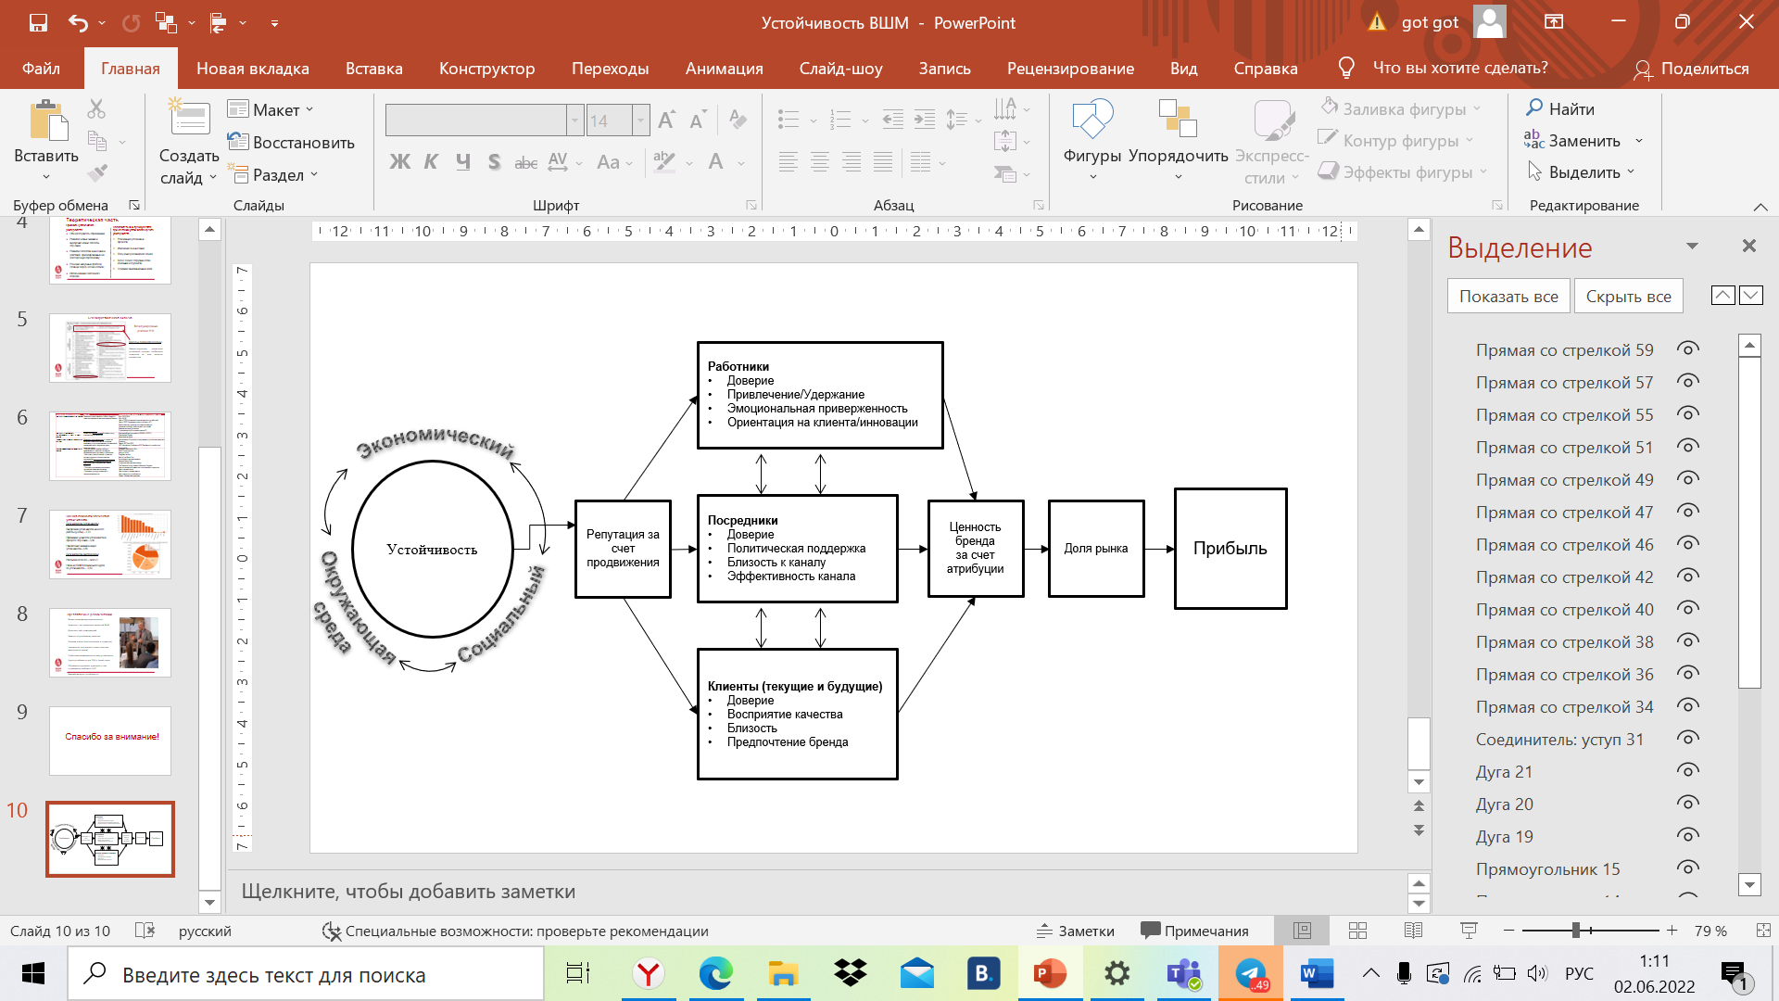

Рис. 3. Взаимосвязь устойчивости и прибыли

**Источник:** [Nastanski, 2014, P. 169]

Брендинг устойчивости — это управление брендом таким образом, чтобы все понимали идеологию бренда и ассоциировали ее с устойчивым развитием. Чтобы достичь определенных целей, устойчивые бренды должны преодолеть разрыв между производительность компаний и восприятие потребителей следующим образом[32]:

* Производительность — должна быть продемонстрирована с помощью четкого объяснения того, как организация, производство, распространение продуктов или услуг направленность в устойчивости;
* Восприятие — должно строиться среди ключевых потребителей с помощью построения доверительных отношений и постоянного информирования о важнейших преимуществах устойчивой практики.

Выделяют 6 портретов потребителей в устойчивом направлении:

1. участники кампании (принимающие проблему и хотят внести свой вклад, но пессимистично относятся к изменениям),
2. оптимисты (принимают проблему, хотят внести свой вклад и верят в перемены),
3. последователи (готовы к изменениям, но не полностью принимаю проблему),
4. сбит с толку (нейтральный и сбитый с толку, не предубеждаемый),
5. не желают (принимают проблему, но не готовы меняться),
6. отвергающие (информированные, но не хочу меняться).

## **1.4 Концепция университет устойчивости как конкурентное преимущество**

Как уже упоминалось Майкл Портер давно сказал, что повышение ценности бренда за счет предания ему признаков устойчивости повышает конкурентоспособности, то есть в нашем случае бизнес-школы. Поэтому представляет интерес понять, как относиться к повышению устойчивости стейкхолдеры бизнес-школы: абитуриенты, студенты, преподаватели, администрация, спонсоры, работодатели.

Многие студенты согласны с тем, что образование — это, по сути, подготовка к будущему, как на индивидуальном, так и на социальном уровнях. Необходимо учитывать тот факт, что наше общество живет во взаимосвязанных местных и глобальных условиях неопределенности, сложности и неустойчивости; некоторые называют это «тройным кризисом» из-за изменения климата, окончания дешевой энергии и финансовой нестабильности. Это времена непредвиденных обстоятельств и возникновения, а не прогнозирования и контроля, и будущее в перспективе — это не линейная экстраполяция того, что было раньше. Действительно, возможно, мир постепенно сталкивается с крахом систем, которые мы десятилетиями считали само собой разумеющимися.[33]

На современном этапе развития университетов многие авторы утверждают о появлении новой концепции Университет 4.0 и переходу всего мира к использованию принципов устойчивого развития введу существующего спроса на изменения. В основе этого лежит уникальная возможность преображения нашей цивилизации, противостояния негативным глобальным трендам, способствованию поиску новых и прорывных решений, которой владеют университеты по общественному статусу и своему суггестивному потенциалу. Перед университетами появляется непростая задача, так как уже не достает того, чтобы просто увеличить количество предлагаемых дисциплин, специальностей и ввести изменения в менеджменте и имидже университета. Суть всего располагается на уровне философии всего университета, подразумевается изменение роли производителя и «проводника» знаний (transmissing) в пользу миссии «преобразователя» культуры и общества (transforming). Такая модель предполагает не только изменения в сфере стратегий, программирования, рекрутинга, методов обучения, но и миссии, этического кодекса и этоса университета в целом.

Если университет выбирает для себя стратегическую роль лидера, партнера или попутчика цивилизационного транзита, при этом его стратегия становится связана с общим пониманием миссии современного университета, то появляются противоречия между двумя версиями развития событий «экономистской» и «интеллектуалистской». Под первой понимают то, что современный университет — это университет способный выпускать и подготавливать глобально конкурентоспособных, компетентных, ориентированных на инновации и лидерство специалистов. Основные показатели измерения тогда являются востребованность на рынке труда и заработная плата выпускников. Под второй версией подразумевают, то инвестирование идет в интеллектуальную и моральную среду общества. Важным становиться развивать нравственные чувства, воображение, креативность. Другими словами, гармония в профессионализме, духовности и эмоциональности через культурное и гражданское качество своих учеников становится гарантиями для общества и мира.[34] Нахождение равновесия между двумя этими версиями располагаются в основе смысла концепции университет устойчивости.

Существует большое количество определений, которые могли бы описать понятие университета устойчивости и далее будут рассмотрены часть из них. С первой точки зрения университет устойчивости — это тот, который благодаря своему руководящему духу, мировоззрению и устремлениям, управлению, исследованиям, учебной программе, связям с сообществом, управлению кампусом, мониторингу и методам работы явно стремится исследовать, развивать, вносить свой вклад, воплощать и проявлять критически и рефлексивно все виды ценностей, концепций и идей, проблем и подходы, которые возникают в результате растущего глобального дискурса об устойчивом развитии. При этом председатель экологического образования и устойчивого развития в университете Родоса считает, что университет устойчивости обучает своих студентов тому, как стать трансформационными лидерами устойчивого общества, благодаря своей учебной программе, своим исследованиям, своей готовности служить испытательным полигоном для инноваций, своей работе с общественностью и взаимодействию с большим сообществом, а также благодаря устойчивому поведению во всех своих практиках, процессах и обсуждениях. Это означает, что университет устойчивости должен в первую очередь использовать свои ресурсы социально ответственным образом и должен стремиться уменьшить свое негативное воздействие на окружающую среду, в то время служа примером социальной справедливости и бережного отношения к окружающей среде. Самое главное, что университет устойчивости должен помочь развить новое поколение профессионалов, которые принимают, живут и продвигают устойчивую жизнь для всех. В дополнение к этому, университет устойчивости можно рассмотреть, как университет, который вносит свой вклад в качество жизни и благополучие планеты посредством своего образования, исследований, управления и работы с общественностью.[35]

Следуя вышеприведённым определениям, можно сказать, что университет устойчивости очень тесно связан с концепцией устойчивого развития и несет за собой огромный потенциал в развитие его и становлении в обществе. Именно поэтому такие университеты стремятся к:

* облегчению доступа к высшему образованию для тех, кто традиционно был лишен его из-за своей изоляции, социально-экономического статуса, этнической принадлежности или пола;
* развитию новых знаний и поощрению форм обучения, соответствующих характеристикам постмодернистского общества с его сложностью, непредсказуемостью и рисками;
* развитию способов мышления и действия, ориентированные на долгосрочную ориентацию, учитывающие различные точки зрения и точки зрения, в то же время поддерживая партнерские отношения;
* решению насущные проблемы, стоящие перед человечеством, а также проведению исследований и разработке долгосрочных сценариев развития событий;
* становлению трансдисциплинарности в качестве основы, взаимодействуя с различными формами знаний.

Учитывая то, что устойчивое развитие все больше приближается к образовательной сфере и входит в часть основного понятия университета устойчивости. При этом эта часть заключает в том, что студенты помогают решать реальные проблемы устойчивого развития, с которыми сталкиваются заинтересованные стороны (прочие стейкхолдеры), и одновременно узнают об устойчивых изменениях в обществе и вносят в них свой вклад. Эффективное обучение исследованиям в области устойчивого развития привлекают студентов именно к этому. В текущей ситуации высшие учебные заведения внедряют это видение образования во все учебные программы, отдельные курсы и вне учебные исследовательские мероприятия.[36] Также программы успешно привлекают не только студентов, но и преподавателей, и заинтересованные стороны в крупномасштабные проекты, направленные на решение реальных проблем устойчивого развития. Опыт, полученный в ходе выполнения учебной деятельности, например, написание прикладных проектов поможет в дальнейшем при работе в компании и решение проблем, связанных с устойчивостью внутри организаций. Процесс взаимодействия внутри такого университета представлен на Рисунке 4, где прочие стейкхолдеры — это компании и бизнесы, которые сталкиваются с проблемами устойчивого развития.

Прочие стейкхолдеры

Проблемы устойчивого развития

Преподаватели

Студенты

влияние

генерация работоспособных решений

создание положительного эффекта обучения

предоставление реальных кейсов

новые области и модели исследования

обучение, контроль и опыт

новое виденье

разработка новых решений

обмен знаниями и опытом

Рис. 4. Взаимодействие внутри университета

**Источник:** Составлено автором на основе [Brundiers K., Wiek A.]

Основными плюсами такого взаимодействия являются:

* **Генерация работоспособных решений.** Сотрудничество заинтересованных сторон в исследованиях способствует разработке надежных и осуществимых стратегий решения. К примеру, студенты проводят исследования, профессора наставляют студентов, а заинтересованные стороны информируют исследовательский процесс своим опытом.
* **Новый опыт и знания.** В свою очередь, для преподавателей это поможет расширить свои собственные знания в области устойчивого развития благодаря взаимодействию со студентами и, в частности, с практиками из реального мира.
* **Взаимодействие между собой.** Обучение исследованиям в области устойчивого развития должно позволять учащимся анализировать проблему устойчивого развития и разрабатывать стратегии реагирования и смягчения последствий совместно с заинтересованными сторонами (расширенная экспертная оценка).
* **Реализация проектов.** Поддержка стратегий решения заинтересованными сторонами повышает вероятность того, что стратегии являются работоспособными и действительно будут реализованы после завершения исследовательского проекта, что повышает вероятность того, что они приведут к реальным изменениям.
* **Изменения в мышлении.** Обучающиеся получат возможность открыто и критически размышлять о своих неявных предположениях, перспективах и предпочтениях. Это должно повысить вероятность того, что проекты способствуют изменениям в мышлении.
* **Выполнение реальных кейсов.** Взаимодействие позволит студентам присоединиться и внести свой вклад в коллективный процесс решения проблем, который объединяет наилучшие доступные знания из разных секторов. В этих условиях учащиеся осознают, что они являются не только «субъектами образования», но и реальными заинтересованными сторонами, которые своими решениями вносят вклад в формирование настоящего и будущего общества.
* **Получение релевантного опыта.** Работая с заинтересованными сторонами в процессе исследования, студенты учатся синтезировать различные формы знаний, справляться с противоречивыми представлениями и ценностями, а также строить партнерские отношения и доверие. Идеальная образовательная деятельность по исследованию устойчивого развития включала бы заинтересованные стороны на протяжении всего исследовательского процесса.

Выводом из такого взаимодействия является то, что студентам на регулярной основе пробуют решить актуальные проблемы устойчивого развития, которые были предложены университету городами, предприятиями, некоммерческими организациями и другими учреждениями. При этом занятия в классе внесят реальный вклад в решение проблем, учащиеся понимают, что они могут оказать положительное влияние на мир благодаря своему академическому обучению.

В дополнение для создания университета устойчивости необходим системный подход для обеспечения устойчивого развития во всех сферах деятельности университета. Ключевая задача состоит в том, чтобы обеспечить устойчивость во всех аспектах его реализации: управление, исследования, учебная программа, кампус, сообщество, культура и механизмы отчетности. В основе этого подхода могли бы лежать пять ключевых принципов: устойчивость, возможность трудоустройства, интернационализация, культура и обучение на протяжении всей жизни. Конкретная задача состоит в том, чтобы внедрить устойчивое развитие во всех учащихся опыт обучения и исследований.[37]

# **ГЛАВА 2. МИРОВОЙ ОПЫТ РАЗВИТИЯ УСТОЙЧИВЫХ УНИВЕРСИТЕТОВ**

## **2.1 Международные рейтинги устойчивости**

В начале хочется рассмотреть, как работает взаимосвязь рейтингов с заинтересованными сторонами учреждения (студентами, преподавателями, инвесторами, персоналом). Рейтинги могут определять выбор студентов в отношении того, какой университет им следует выбрать для обучения и на какую программу им следует подать заявку. А к примеру, рейтинги бизнес-школ имеют больше влияет на прием, трудоустройство, наем и финансирование. В веду этого рассматривая текущее положение устойчивости в бизнес-образовании за основу был взят текущий рейтинг PIR (positive impact rating) среди бизнес-школ за 2021 год, в переводе с английского обозначающий рейтинг позитивного влияния. PIR представляет двойную цель: как инструмент оценки и как инструмент развития школы. Он измеряет социальное воздействие в трех областях и в семи соответствующих аспектах деятельности бизнес-школы, представленных в Таблице 4. В данном рейтинге ВШМ приводиться как лучший кейс по созданию культуры внутри сообщества, именно поэтому в последующих анализах будет сделан акцент на другие области рейтинга.

*Таблица 4*

**Основные области и аспекты, изучаемые рейтингом PIR**

|  |  |  |  |
| --- | --- | --- | --- |
| Области  бизнес-школ | Внутренняя атмосфера | Образование | Всеобщая вовлеченность |
| Аспекты деятельности  бизнес-школ | * Управление * Культура | * Программы * Методы обучения * Поддержка студентов | * Институт как образец подражания * Участие в жизни общества |

**Источник:** составлено автором на основе [Positive Impact Rating, 2021]

Согласно этим же исследованиям обучающиеся всего мира очень четко понимают, чего они хотят, чтобы их школы прекратили делать в 2021 году, а именно:

* Преподавание устаревших теорий и моделей экономики и бизнеса;
* Использование одноразовых пластиковых предметов в кампусе;
* Наем персонала, не имеющего знаний, опыта или страсти к устойчивому развитию;
* Нерациональное питание и услуги общественного питания в кампусе;
* Практика, которая продолжает создавать отходы;
* Предоставление степеней без обязательных курсов по устойчивому развитию.

К данному списку можно прибавить то, что они хотят, чтобы их школы начали делать в 2021 году и это:

* Положить устойчивое развитие в основу преподавания экономики и бизнеса.;
* Предоставление практических навыков в области устойчивого развития;
* Взаимодействие с некоммерческими организациями для проведения курсов, проектов и карьерного роста варианты;
* Создание инициатив социального воздействия с местными и глобальными сообществами;
* Расширение прав и возможностей учащихся и поддержка их действий в интересах устойчивого развития;
* Обучение всего персонала бизнес-школ темам устойчивого развития.

Так же рейтинг PIR[38] имеет свою иерархию, который выделяет 5 уровней развития университетов в устойчивом направлении:

* Уровень 1 — Начинающие школы. Они подразумевают либо начинающие, либо рассматривающие возможность начала, либо испытывающие трудности с началом работы, несмотря на заявленные обязательства или видение.
* Уровень 2 — Новые школы, которые начинают воплощать заявленную приверженность позитивным действиям в одной или нескольких областях.
* Уровень 3 — Прогрессирующие школы, уже демонстрируют доказательства результатов по некоторым аспектам воздействия.
* Уровень 4 — Преобразованные школы. Это демонстрирующие культуру позитивного воздействия, внедренной в управление и системы, с видимым прогрессом во многих аспектах воздействия.
* Уровень 5 — Школы-первопроходцы: демонстрирующие уникальный, устойчивый прогресс глобального лидерства во всех аспектах воздействия.

На данный момент Высшая школа менеджмента находится на 4 уровне данного рейтинга и это показано на в Таблице 5.

Исходя из того, что Высшей школы менеджмента занимает почти лидирующие позиции в рейтинге, можно сделать вывод, что устойчивость имеет уже определенное значение в жизни университета. Но все же есть пятый уровень, который еще не достигнут и именно четыре лидирующих учебных заведения, которые уже смогли дойти до него, будут взяты за основу бенчмаркетинга.

*Таблица 5*

**Рейтинг PIR 2021 года**

|  |  |  |
| --- | --- | --- |
| Уровень | Название бизнес-школы | |
| Уровень 5.  Школы-первопроходцы | - Институт менеджмента ГОА, Индия  - Институт управления и исследований S P Jain (SPJIMR), Индия | - Университет бизнеса и технологий, Косово  - Школа менеджмента Ксавье (XLRI), Индия |
| Уровень 4. Преобразованные школы | - Школа бизнеса Университета Аалто, Финляндия  - Антверпенская школа менеджмента, Бельгия  - Audencia Business School, France  - Школа бизнеса Карлтонского университета Sprott, Канада  - Бизнес-школа CENTRUM PUCP, Перу  - Бизнес-школа EADA, Испания  - Бизнес-школа Esade, Испания  - Школа бизнеса Габелли Университета Фордхэма, США  - Гренобльская школа менеджмента, Франция  - Высшая школа менеджмента HHL Leipzig, Германия  - Школа бизнеса HKUST, Гонконг  - Школа менеджмента IESEG, Франция  - Бизнес-школа INCAE, Коста-Рика | - Бизнес-школа Iscte, Португалия  - Школа бизнеса и экономики Университета Ювяскюля, Финляндия  - Козьминский университет, Польша  - Бизнес-школа Luiss, Италия  - Школа бизнеса и экономики Маастрихтского университета, Нидерланды  - Высшая школа менеджмента Санкт-Петербургского университета, Россия  - Бизнес-школа, Кения  - Университет прикладных наук Krems IMC, Австрия  - Школа бизнеса Гроссмана Вермонтского университета, США  - Школа бизнеса Университета Виктории Густавсона, Канада  - Барселонская школа менеджмента UPF, Испания |

*Продолжение таблицы 5*

|  |  |  |
| --- | --- | --- |
| Уровень | Название бизнес-школы | |
| Уровень 3. Прогрессирующие школы | - Международная бизнес-школа Амстердамского университета прикладных наук, Нидерланды  - Школа бизнеса Джона Молсона Университета Конкордии, Канада  - Бизнес-школа EAE, Испания  - Школа отелей Лозанны, Швейцария  - Бизнес-школа EDHEC, Франция  - Бизнес-школа ESCP, Германия  - Ханкенская школа экономики, Финляндия  - Высшая школа бизнеса НИУ ВШЭ, Россия  - Брюссельская школа менеджмента ICHEC, Бельгия | - Йенчепинская международная школа бизнеса, Швеция  - Бизнес-школа KEDGE, Франция  - Реннская школа бизнеса, Франция  - Школа менеджмента TUM, Германия  - Лидская школа бизнеса Университета Колорадо, США  - Школа бизнеса Гетеборгского университета, Швеция  - Школа менеджмента Университета Санкт-Галлена, Швейцария  - Бизнес-школа Стратклайдского университета, Великобритания  - Школа менеджмента и права имени ZHAW, Швейцария |

**Источник:** [Positive Impact Rating, 2021].

## **2.2 Анализ миссий и сайтов лучших бизнес-школ рейтинга PIR**

Бенчмаркинг занимает одной из основных распространенных методов управления в мире. В основу этого метода входит понимание о том, что эффективное решение в области конкуренции должно основываться на изучении и использовании опыта лучших предприятий.

Цель бенчмаркетинга является выявить лучшие способы применения устойчивости в позиционировании и деятельности бизнес-школ, университетов и институтов.

Для достижения этой цели будут проанализированы два аспекта:

1. Какие утверждения используют учреждения образования для передачи устойчивости своим заинтересованным сторонам и для этого необходимо рассмотреть миссии, виденье, ценности, заложенные в университете.

2. Какие отличительные действия предпринимают для введения устойчивости в повседневную жизнь учреждения.

Описание институт менеджмента ГОА[39]

Институт менеджмента ГОА одна из лучших бизнес-школ Индии, расположенная недалеко от Санкелима в городе Северный Гоа в штате Гоа. Институт был основан в 1993 году. На текущий момент институт занимает важную роль в формировании будущих лидеров.

На территории института находится кампус, лаборатория данных, лаборатория финансов и поведенческая лаборатория, 7 хостелов, которые позволяют полностью поселить всех желающих, помимо этого есть еще столовая / кафетерий, фуд-корт, круглосуточный магазин, медицинские учреждения, открытая аудитория, многофункциональный зал, комната для медитации. Там же для занятия спортом расположены площадки, а именно: баскетбольная площадка, бассейн, площадки для крикета, футбольная площадка, корта для большого тенниса, волейбольная площадка, площадка для бадминтона.

Учитывая то, как учебное заведение стремится обеспечить студентам высокий уровень успеваемости, оно еще акцентирует внимание на согласование своего видения и миссии с социальной ответственностью. Видение институт менеджмента ГОА — это стать выдающейся бизнес-школой, находящейся на переднем плане управленческого образования и исследований. Университет хочет достичь выпуска лидеров, ориентированных на ответственную, этичную и устойчивую деловую практику.

Миссия заключается в том, чтобы развивать ответственных и гибких лидеров с помощью передовых методов ведения бизнеса. Как преданный член PRME ООН, SDSN ООН и GBSN, институт предпринимает несколько шагов в рамках своей преподавательской, исследовательской и информационно-пропагандистской деятельности, чтобы оказать влияние и воплотить видение в реальность. GIM постоянно стремится сбалансировать академическое превосходство с укреплением экосистемы с помощью устойчивых и ответственных практик. GIM реализовал множество инициатив, направленных на удовлетворение трех основных потребностей устойчивого развития – социального, экономического и экологического, в свою очередь эти аспекты соотносится с основным определением устойчивости.

*Социальные устойчивость*

Благодаря этим направлениям была создана программа GIVE GOA и на данный момент она является обязательной для изучения. Она заключается в том, что группы студентов выбирают из ряда проектов, предложенных компаниями 3 приоритетные, после этого предоставляется руководитель проекта из компании. На выполнение такого проекта дается 20 дней, при его проведении студенты часто взаимодействуют с неблагополучными слоями населения. Проекты широко реализуются в областях образования, социального обеспечения, расширения сельского хозяйства и общественного здравоохранения. Таким образом, такая практика приводит к глубокому погружению в существующие проблемы общества.

Еще один курс, представленный в учреждении это «знай своего поставщика медицинских услуг» (KYHP). Она заключается в том, что студенты изучают как, работает сфера здравоохранения непосредственно на примере посещения организаций, понимая кто какую должность занимает и какие функции выполняет.

В жизни института появились центр социальной чувствительности и действий (CSSA) и центр передового опыта в области устойчивого развития (CESD). Первый центр был создан для продвижения социальной ответственности внутри и за пределами Института управления. Основная его деятельность — это организовывать различные инициативы, такие как тренинги и семинары для распространения знаний о целях устойчивого развития, сотрудничать с различными заинтересованными сторонами для интеграции ЦУР в учебные планы и исследования. Второй центр занимается защитой окружающей среды, а именно создание, распространение и применение знаний в этом направлении. Центр инициировал развитие сельских районов в соседних общинах, уделяя особое внимание сбору дождевой воды, установке солнечных панелей и утилизации отходов. CESD организует различные мероприятия, такие как хакатон по устойчивому развитию, показ фильмов для повышения осведомленности студентов о целях устойчивого развития и изменении климата.

*Экологическая устойчивость* университета включает в себя такие стратегии как стратегия управления водными ресурсами, стратегия управления энергопотреблением, стратегия управления отходами. Все стратегии направлены на решение текущих проблем. Примером такого решения является, использование солнечных батарей для оснащения здания электричеством, или создание водоема для сбора дождевой воды для полива территории кампуса.

*Экономическая устойчивость* проявляется в создании новых рабочих мест для людей, которые живут в местном районе, также поддержание пособием предательский персонал и нажимание нового во время пандемии.

Помимо всего в институте создана 2 бюллетени в разработке и создании, которых участвуют студенты университета, они помогают узнавать новые знания и при этом участвовать в деятельности учреждения. А также все студенческие клубы рассматривают с точки зрения целей устойчивого развития и стараются включить их активность в деятельность. Клуб Samarthan публикует новости о ЦУР, а I3 Club занимается тем, что рассматривают как организации могут эффективно реагировать на ЦУР, связанные с достойным трудом и инновациями (ЦУР 8 и 9) внутри организаций.

Описание института управления и исследований S P Jain (SPJIMR), Индия

S P Jain Institute of Management and Research (SPJIMR)[40] является ведущей школой менеджмента, расположенной в самом сердце финансового центра Индии, Мумбаи. Он является частью благотворительного фонда Бхаратия Видья Бхаван и входит в число колледжей высшего руководства в Мумбаи. Он функционирует как автономный институт с предпринимательской гибкостью и входит в десятку лучших институтов управления в Индии.

Был открыт институт в 1981 году, миссия SPJIMR заключается в том, чтобы влиять на практику и способствовать росту, основанному на ценностях. Основой миссии является педагогические инновации и новаторские программы, которые позволяют проложить отличительный путь в управленческом образовании. Ценности, заложенные в миссии:

* Педагогика, ориентированная на учащихся, которая уравновешивает обучение, действие и бытие.
* Ряд внеклассных учебных опытов, которые создают социально чувствительных, кооперативных, этических и рефлексивных лидеров.
* Привитие учащимся ценностно-ориентированного мышления роста, которое уравновешивает личное благосостояние и социальное благо.
* Акцент на отраслевой значимости и социальном воздействии в нашем преподавании и исследованиях
* Синтез западной эффективности и восточного этоса в том, как мы учимся, живем и растем.

Более 1200 участников из разных слоев общества регистрируются на программы в SPJIMR. Видение заключается в стремлении быть самой инновационной и социально отзывчивой школой менеджмента в Индии. Оно достигается созданием знания и влияем на практику, сочетая оригинальные исследования и мысли, инновационную педагогику и активное участие в отрасли. И повышением ценность для наших заинтересованных сторон, таких как студенты, корпорации, выпускники, общество в целом, сотрудники, международные партнеры.

Помимо основной научной деятельности, учреждение ведет внеучебную деятельность имеет название NCL и имеет 5 направлений, представленных на Рисунке 5. Внеклассное обучение, основывается на этих идеях и предлагает три различных уровня обучения:

1. Самосознание: как вы понимаете себя?

2. Самоуправление: как вы отражаете это осознание в своем поведении и взаимодействиях с другими (межличностное) и с самим собой (внутриличностное)?

3. Осведомленность общества: как вы понимаете общественные системы и потребности?

Наука о духовности

-Принятие реальности

-Эффективное ориентирование в жизни

PG LAB

ADMAP

-Влияние власти

- Доведение дела до конца

-Определение собственных сильных сторон

-Оценивание индивидуальности

DOCC

-Применение принципов управления в неструктурированной среде

ABHYUDAYA

-Наставничество и определение будущего

**Источник:** Составлено автором на основе [spjimr.org]

Наука о духовности применяет рефлексивным и основанным на опыте подход с целью помочь студентам изменить старые привычки и создать пространство для нового образа жизни. Результатами обучения является возможность глубоко задуматься о том, как студенты смотрят на свою жизнь, мир и свое место в обществе, разобраться как развивать навыки, чтобы сделать их более сосредоточенными и обоснованными, тем самым добиться работы с большей расслабленностью, творчеством и объективностью, также осознать ценность и потребность в заботе о себе и общайтесь с другими с чувством сопереживания и участия. Кроме это курс помогает расширить кругозор и найти пути реализации своих личных устремлений и профессиональных амбиций, понять концепции взаимосвязанности и взаимозависимости, а также их роль в качестве активного участника и вклада в общество, определить личный набор инструментов и созерцательных практик, чтобы продолжить путешествие к свободе, целостности и саморазвитию.

В PG LAB встроен строгий механизм самопознания. Это достигается с помощью широкого спектра психометрических инструментов для оценки личности, межличностных отношений, эмоционального интеллекта, слепых зон, стилей обучения, уникальных сильных сторон и областей развития. Такой путь самопознания называется от «Я» до «Мы», он позволяет вне учебного кампуса познать свои плюсы и минусы, возможности и научиться понимать других, также курс направлен на понимание ценности каждого человека.

ABHYUDAYA обозначает благосостояние и развитие для всех, именно поэтому данное направление отвечает за устойчивые бизнес-проекты для решения социальных проблем. Смысл заключается в том, что каждый участник в течении года наставляет школьников из малообеспеченных районов.

Цель ADMAP — познакомить студентов с искусством администрирования в увлекательной и познавательной форме. Он знакомит участников с «самообучением» и «управлением собой» через призму «действия, наблюдения, размышления и записи». Курс помогает стать лидерами, предпринимателями и менеджерами завтрашнего дня, которые могут добиться успеха даже в изменчивом, неопределенном, сложном и неоднозначном мире. Направленность заключается в том, что студенты получат опыт работы с разными типами людей, при этом используя формальные и не формальные способы воздействия внутри команд, но этически правильные с точки зрения ценностей, заложенных в университете.

DOCC можно отнести к основным словам — устойчивость, будущее и сообщество, они определяют основную систему ценностей проекта. Можно представить как мир, который закреплен в настоящем и в то же время готов опираться на смелое новое виденье для будущего, которое ставит под сомнение предположения, пересматривая устоявшиеся парадигмы и открывает просторы для нового мышления. В рамках данной программы все студенты проходят 5-недельную стажировку в сельских некоммерческих организация низшего уровня и команды работают над конкретным проектом внутри организации. Развитие корпоративного гражданского права (DOCC) — это инициатива по обучению направленна на создание чувствительность и восприимчивость к вопросам равенства и справедливости. Более 700 организации участвовали в рамках данной программы и это дало свое влияние на изменение бизнеса, общества и систем в целом.

Также в дополнение к этому университет разработал платформу Ehsaas, позволяющую организациям-партнерам из социального сектора демонстрировать и продавать свои продукты. И ежегодно проводит культурно-спортивное мероприятие Aasra, в котором участвуют люди с ограниченными возможностями разных возрастов, студенты, преподаватели и работники.

Описание университета бизнеса и технологий, Косово[41]

УБТ является частным университетом основном в 2001 году. Университет стремится быть лучшим предложением для высшего образования, профессионального образования, научных исследований и обучения на протяжении всей жизни в Юго-Восточной Европе. В настоящее время он является лидером в Косово по предоставлению образования, качества, инноваций, технологий и остается основным направлением в бизнесе, технологии и инженерии. УБТ предлагает 29 учебных программ бакалавриата и магистратуры, предлагаемых в рамках 500 профессоров, получивших образование за рубежом и в международных рамках. Инновационный кампус является крупнейшим в своем роде в Косово с около 40 лабораториями, крупнейшей библиотекой в стране и единственным косовским членом ассоциации мировых инновационных парков.

Миссия УБТ развивать свою деятельность в качестве активного члена сообщества, создавая возможности для преподавания, исследований, взаимодействия и творчества среди интеллектуалов. Университет также как и другие имеет развитые научные центры и внеучебную деятельность, связанную с устойчивостью, но отличительной стороной является присутствие целого направления в учебном плане под названием «Городское планирование и устойчивое развитие». Главной задачей магистерской заключается в пропаганде передовой практики в области урбанистики, планирования и устойчивого развития на основе текущих потребностей на местном и региональном уровнях. Примерами предметов, которые включены в программу являются «управление сложными системами устойчивого развития», «устойчивое планирование пространства», «устойчивая транспортная политика» и «экологическая политика, охрана окружающей среды и возобновляемые источники энергии».

УБТ принимает сильное участие в Erasmus+ — это программа ЕС по поддержке образования, профессиональной подготовки, молодежи и спорта в Европе. Одной из целей которой является устойчивое развитие стран-партнеров в области высшего образования. Программа занимается обменом студентов, преподавателей и развитием общих проектов среди университетов.

Global UBT Fest 2021 — это единственный Академический фестиваль в Косово, который объединяет различные области обучения и предлагает множество мероприятий, таких как: международная летняя академия, форумы, конкурсы, семинары, развлекательные мероприятия, выставки и стартапы. В рамках этого фестиваля темы устойчивого развития постоянно рассматриваются.

UBT International Conference 2022 Resilience, Innovation and Sustainability, которая пройдет 29-30 октября представит 280 спикеров с 7 стран мира, которые представят различные исследования в области устойчивости.

Описание школы менеджмента Ксавье (XLRI), Индия

Xavier School of Management (XLRI или ранее Xavier Labor Relations Institute) — это частная бизнес-школа в Джамшедпуре, Джаркханд, Индия, которая была основана в 1949 году в стальном городе Джамшедпур, как старейшая бизнес-школа в Индии.[42] В 2020 году это же общество открыло новый кампус в Джаджаре, Дели. XLRI является единственным учебным заведением, которое за год поднялось с 3 уровня рейтинга до 5-го.

Виденье школы — это быть передовым институтом, воспитывающим ответственных мировых лидеров для общего блага и устойчивого будущего. Миссия заключается в том, чтобы распространять знания в области менеджмента с помощью портфолио, образовательных программ и публикаций, еще расширять границы знаний с помощью соответствующих и контекстуальных исследований, к тому же воспитывать отзывчивых этичных лидеров, чувствительных к окружающей среде и обществу, в дополнение поощрять критическое мышление и постоянное совершенствование, и прививать культуру инноваций и предпринимательства. Основные ценности университета этичное поведение, масштабное участие и толерантность, честность и доверие, творчество и инновации, стремление к совершенству, глобальное мышление, чуткое общественное сознание.

Социальное воздействие включает в себя три инициативы, одна из которых — комитет CII YI, который занимается мероприятиями, а именно: Jamshedpur Run (марафон для всех возрастов и возможностей), Silent Auction аукцион в котором каждый может предложить купить что-либо, деньги уходят в благотворительные фонды, Kshitij — это 850 участников из неблагополучных школ сражаются за стипендии демонстрируя свои таланты на сцене, и на конец TEDxXLRI позволяет спикерам передать свое виденье идей, достойных для распространения.

Вторая инициатива SAMARTHYA — центр человеческого потенциала, который был сформирован с единственной целью помочь школьникам Джамшедпура, их родителям и учителям справиться со своими эмоциями и помочь ученикам полностью реализовать свой потенциал. Развитие взаимопонимания со студентами, выступление в качестве их проводников и в конечном итоге помощь им в решении различных ситуаций формирует основу самого его существования центра. Центр проводит мероприятия:

* Pragyaan сессии для того, чтобы помочь студентам с академическим обучением, развитием личности и построением взаимопонимания со студентами;
* Back to the Roots Quiz — это культурно-ознакомительная викторина среди студентов, чтобы повысить вовлеченность и значимость культурного наследия Индии;
* Ежегодная конференция «Размышление» основные намерения выявить как улучшить среду для обучения;
* Английская ярмарка делается для того, чтобы среди школьников развить любовь к международному языку, поделиться знаниями студентов;
* Научная ярмарка направлена на то, чтобы поделиться знаниями со школьниками в интересных областях науки.

Третья социальная инициатива SIGMA-oikos — орган XLRI, который фокусируется на трансформации и изменениях в социальном секторе, внося свой вклад в сообщество и обедневшие слои общества, при этом стремится укрепить ориентированные на устойчивое развитие инициативы среди завтрашних лидеров по всему миру. Мероприятия, которые проводят это: - Daan-Utsav, который объединяет школы, колледжи, корпорации и граждан по всему Джамшедпуру, чтобы отпраздновать радость пожертвования, которые в последствии отправляются нуждающимся; - проведение обучения базовым программам для студентов из менее привилегированных слоев; - инициативы с окружающей средой (посадка деревьев, субботники); - проект Proud to Ride созданный сделать XLRI углеродно-нейтральным. Углеродно-нейтральным кампус включает в себя две инициативы, первая — использование солнечных батарей (Сила Солнца), вторая — установка биогазовая, которая позволяет вырабатывать электричество и удобрение.

SIGMA-oikos сотрудничает с TATA Steel и JUSCO, для проведения конкурсов тематических исследований, в которых лучшие умы из лучших бизнес-школ по всей стране собираются вместе для решения таких проблем, как сохранение воды, сокращение использования пластика и сосредоточение внимания на возобновляемых источниках энергии.

SIGMA-oikos создало программу the Tarapore Young Leaders Fellowship Program, в рамках которой 16 студентов выбираются среди всех бизнес-школ Джамшедпуру и знакомятся с сельскими общинами и их проблемам, после этого в командах пытаются прийти к созданию решений. SIGMA-oikos создали платформу для обмена информацией от отмеченных наградами социальных предпринимателей, которые приходят и делятся своими историями.

Помимо социального воздействия, у школы есть ряд центров, наиболее п отличительные со стороны устойчивого развития это: центр гендерного равенства и инклюзивного лидерства ( уменьшить гендерное неравенство в индии), XLRI JRD Tata Foundation в области деловой этики (усовершенствование этических программ и мероприятий), центр мира и справедливости (содействия миру и гармонии между другими людьми без какой-либо дискриминации), центр экологии и устойчивости Fr Arrupe (оказывать влияние на целостное и устойчивое развитие общества и предприятий).

В месте с тем еще был создан проект «Модельная деревня», направленный на создание комплекса мероприятий, охватывающих общинные организации, повышение качества школьного образования, грамотность взрослых, развитие навыков общин и улучшение услуг производства продовольствия, питания, здравоохранения, водоснабжения, санитарии, коммуникации и диверсификации предприятий.

*Таблица 6*

**Элементы устойчивости в университетах**

|  |  |  |
| --- | --- | --- |
| **Название учебного учреждения** | **Миссия** | **Отличительные элементы устойчивости в университете** |
| **Институт менеджмента ГОА, Индия** | Развивать ответственных и гибких лидеров с помощью передовых методов ведения бизнеса. | Курс GIVE GOA  Курс KYHP  Центр CSSA  Центр CESD  Экологические стратегии для развития кампуса  Создание пособий и рабочих мест  Ежеквартальные бюллетени Студенческие клубы |
| **Институт управления и исследований S P Jain (SPJIMR), Индия** | Влиять на практику и способствовать росту, основанному на ценностях. | Две внеучебные программы (ADMAP и DOCC)  Платформа Ehsaas  Мероприятие Aasra |
| **Университет бизнеса и технологий, Косово** | Развивать свою деятельность в качестве активного члена сообщества, создавая возможности для преподавания, исследований, взаимодействия и творчества среди интеллектуалов. | Направление «Городское планирование и устойчивое развитие»  Erasmus+  Global UBT Fest 2021  UBT International Conference 2022 Resilience, Innovation and Sustainability |

*Продолжение Таблица 6*

|  |  |  |
| --- | --- | --- |
| **Название учебного учреждения** | **Миссия** | **Отличительные элементы устойчивости в университете** |
| **Школа менеджмента Ксавье (XLRI), Индия** | - Распространять знания в области менеджмента с помощью портфолио, образовательных программ и публикаций;  - Расширять границы знаний с помощью соответствующих и контекстуальных исследований;  - Воспитывать отзывчивых этичных лидеров, чувствительных к окружающей среде и обществу;  - Поощрять критическое мышление и постоянное совершенствование;  - Прививать культуру инноваций и предпринимательства. | Марафон Jamshedpur Run  Silent Auction аукцион  Конкурс Kshitij  Pragyaan сессии  Back to the Roots Quiz  Английская и научная ярмарка  Неделя Daan-Utsav  Проведение обучения базовым программам  Углеродно-нейтральным кампус  The Tarapore Young Leaders Fellowship Program  Центры гендерного равенства и инклюзивного лидерства  Центр деловой этики  Центр мира и справедливости  Центр экологии и устойчивости  Проект «Модельная деревня», |

**Источник:** составлено автором.

Выводом из проведенного бечмаркитинга сайтов лидеров рейтинга является то, что у всех университетов развита деятельность по работе с социальными, экологическими и политически-экономическими областями. Каждый университет выболтал стою стратегию достижения решения проблем при использовании центров, проектов, программ, конкурсов, фестивалей, платформ и других инициатив. Все университеты демонстрируют свою деятельность на сайте и в интервью, тем самым показывая важность развития данных направлений и привлечение населения к мероприятиям университета. В Таблице 6 в краткой форме продемонстрированы миссии университетов и отличительные элементы устойчивости, представленные в университетах. Подчеркнутые слова в этой же Таблице 6 означают как выражают университеты свою направленность на устойчивое развитие в миссии с точки зрения автора.

На базе проведенного бенчмаркетинга и литературы из первой главы, составлена и представлена эталонная модель брендинга устойчивости Таблица 7. В таблице характеристики подразделены на 4 области и каждой характеристике предлагается оценка по мнению автора по важности ее участия в создании бренда устойчивости.

*Таблица 7*

**Эталонная модель брендинга устойчивости**

|  |  |  |
| --- | --- | --- |
| **Характеристика бренда устойчивости** | **Что входит в перечисленную характеристику** | **Оценка важности (от 1 до 5)** |
| **Символическая** | Наименование бренда | 2 |
| Логотип | 1 |
| Слоган (в данном случае миссия) | 5 |
| Фирменный цвет | 4 |
| Сувенирная продукция бренда | 3 |
| **Социальная (внешняя)** | Коммуникация с внешним миром | 5 |
| Предоставление возможностей | 5 |
| Выполнение обещания | 5 |
| **Социальная (внутренняя)** | Коммуникация внутри организации | 5 |
| Создание культуры | 5 |
| Выполнение обещания | 5 |
| **Технические** | Качество материала | 5 |
| Местоположение | 1 |
| Самообеспечение (работа без воздействия на природу) | 4 |

**Источник:** составлено автором.

## **2.3 Анализ устойчивости бизнес-школ России**

В России в большинстве случаев представлена развитие в сфере ESG, стратегия ESG направлена на 3 аспекта: экологическое, социальное и управленческие. Она тесно связана с решением проблем в устойчивом развитии.

В рейтинг PIR в 2021 году вошли 2 школы бизнеса из России: Высшая школа менеджмента Санкт-Петербургского университета и Высшая школа бизнеса НИУ ВШЭ, следует отметить в 2020 году Россия не вошла в рейтинг вообще. Исходя из этого для анализа методов устойчивости, применяемых в образовательных учреждениях России, буду рассмотрены 2 эти высшие школы.

Цель анализа: выявить текущие методы устойчивого брендинга среди бизнес-школ в России. Рассматривать будут также миссии, виденье, ценности, заложенные в университете и отличительные действия предпринимаемые для введения устойчивости в повседневную жизнь учреждения, также будет оценена наполненность сайтов информацией об устойчивых мероприятиях школ.

Описание Высшей школы менеджмента Санкт-Петербургского университета

В 1993 году школа менеджмента СПбГУ открыла свои двери и впустила на обучение первых студентов. На данный момент ВШМ располагается в двух местах в Санкт-Петербурге, первое — это кампус Михайловская дача на Петергофском шоссе, а второй — это корпус на Волховском переулке.[43]

При изучении сайта факультета выявлено, что виденье ВШМ СПбГУ 2025 звучит так: «Бизнес школа №1 в России». Если рассматривать краткую формулировку миссия состоит из трех пунктов: создаем знания, развиваем лидеров, меняем мир к лучшему. Более детальная формулировка представлена на Рисунке 6. На Рисунке 7 продемонстрирована стратегия 2025 гола в направлении ESG повестки. Последнее время ВШМ демонстрирует проведение мероприятий по знакомству студентов с устойчивым развитием, проводя неделю ESG повестки.

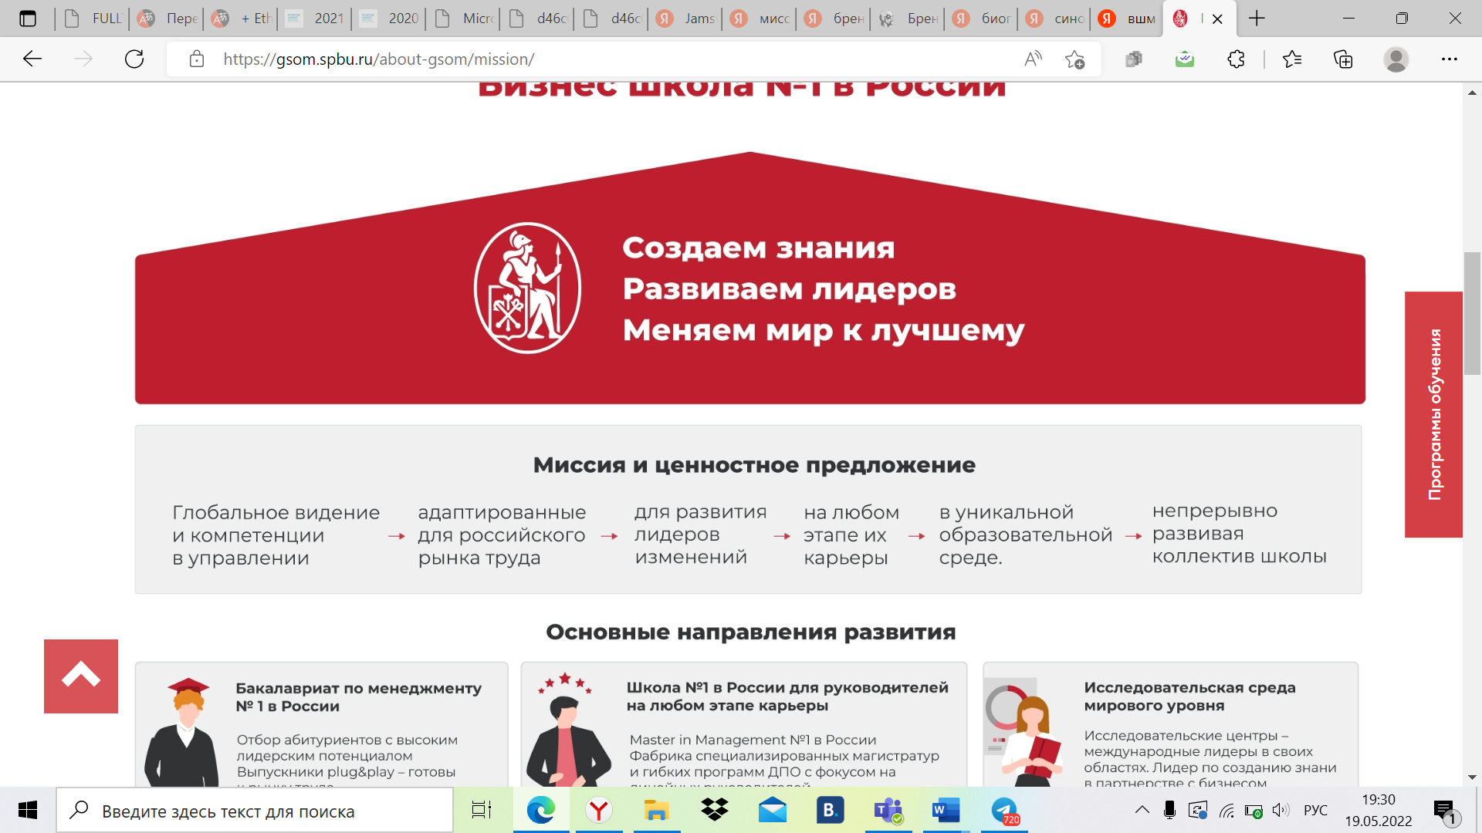

Рис. 6. Миссия ВШМ

**Источник:** [gsom.spbu.ru].

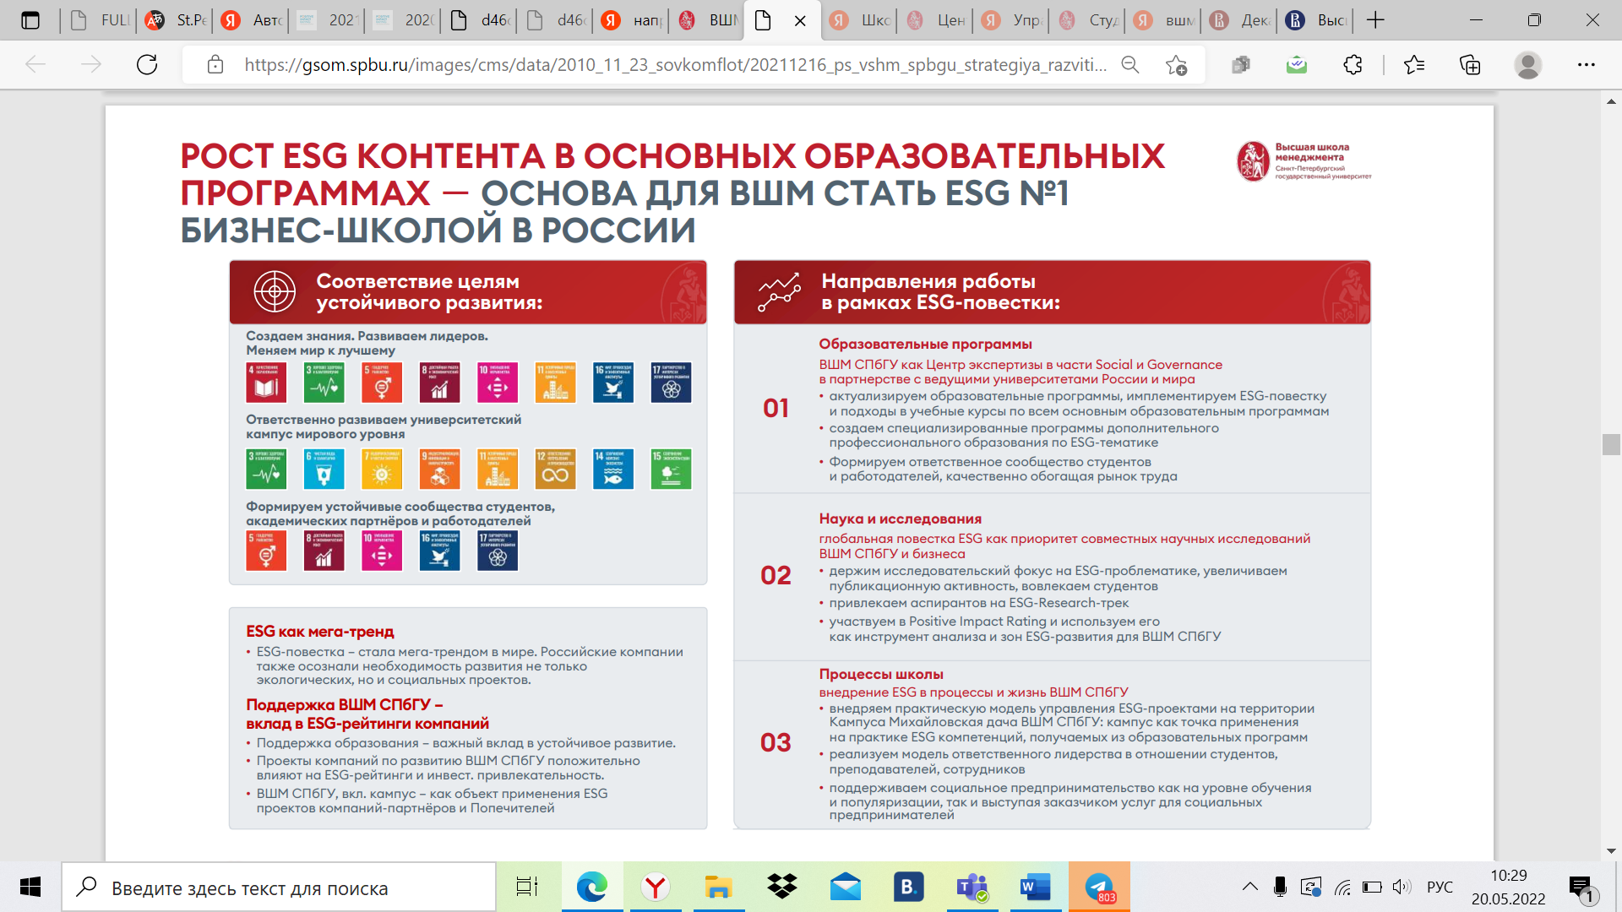

Рис. 7. Стратегия ВШМ 2025

**Источник:** [gsom.spbu.ru]

Ценности ВШМ:

* Непрерывное развитие;
* Ответственное лидерство;
* Открытость и мультикультурность;
* Клиентоориентированность;
* Команда единомышленников;
* Профессионализм.

Предметы в рамках устойчивого развития:

* «Этика бизнеса»;
* «Корпоративная социальная ответственность»;
* «Corporate Social Responsibility and Business Ethics»;
* «Building Sustainable Value Chains»;
* «Global Responsible Leadership»;
* «Social Entrepreneurship»;
* «Бизнес и общество».

Проекты центр КСО: Проекты центр КСО: Школа социального предпринимательства для студентов российских вузов. Социальное предпринимательство ранее включало в себя такие программу «Управление проектами в области социального предпринимательства» (2012 г.) на текущий момент она не существует. На сайте очень мало отражено информации о работе центра КСО по сравнению с другими центрами на момент проведения анализа.

В ВШМ представлены две студенческие организации, которые можно связать с устойчивым развитием:

* Благотворительная организация GSOM Charity Club, она направлена на помощь для социально нуждающихся людей.
* Green Campus организация занимается введением практик устойчивости в жизнь университета.

На сайте не отражена новостная лента с мероприятий, проводимых студенческими организациями. Из 10 студенческих клубов только 2 описывают свое влияние на устойчивое развитие.

При рассмотрении рейтинга PIR можно обратить внимание на то, что практика GSOM Family приводится как пример для других школ бизнеса. Концепция GSOM Family включает в себя не только образовательные и праздничные мероприятия, которые объединяют студентов, преподавателей, сотрудников, выпускников и представителей компаний-партнеров, но и участники активно участвуют в разработке и реализации основных стратегических документов школы. ВШМ традиционно уделяет большое внимание вопросы взаимодействия с заинтересованными сторонами и устойчивого развития. Именно такое взаимодействие и развитие стали частью ДНК GSOM Family.

Описание Высшей школы бизнеса НИУ ВШЭ

Открытие школы произошло в 1999 году. На данный момент у школа расположена в 4 городах: Москва, Санкт-Петербург, Нижний Новгород, Пермь.[44] В университете не представлена общая миссия, только миссии отдельных факультетов.

Основные ценности школы:

* стремление к истине;
* сотрудничество и заинтересованность друг в друге;
* честность и открытость;
* академическая свобода и политический нейтралитет;
* профессионализм, требовательность к себе и ответственность;
* активная общественная позиция.

Взаимодействие ВШЭ с бизнесов в области ESG представлено на Рисунке 8. ВШЭ так же опубликовало информацию о 2 победах команд в ESG/Sustainability AIM2Flourish студентами магистратуры с кейсами «Вымпелкома» и «Лаборатории Касперского».



Рис.8 Взаимодействие ВШЭ в области ESG

**Источник:** [hse.ru]

Отличительные социальные мероприятия, проводимые школой – это участие в проекте «московское долголетие», «университет, открытый городу». Первая программа, позволяющая людям после 55 и 60 лет оставаться занятыми интересным делом, к примеру посещение курсов по английском или деловых игр, которые провидит университет. Вторая программа привлекает все население города на мероприятия, проводимые университетом, к примеру музыкальные вечера либо научные сессии.

Таким образом, можно сказать, что в России уже положено начало развития устойчивости, разрабатываются мероприятия для различных слое общества. Рекомендации относительно ВШМ по сравнению с другими университетами включают в себя пересмотр контента на сайте, добавление информация о том, как проходила та или иная акция или мероприятие и результаты. Акцентирования на том, что мероприятий представлены как для студентов, так и для обычных людей, в которых они могли бы поучаствовать лично.

По отношению к миссии университета ВШМ относительно остальных фраза «меняем мир к лучшему» пытается олицетворять устойчивость. Но из всей фразы только «меняем мир» характеризует изменения, так как «к лучшему» не дает каких-то точных пониманий относительно устойчивого направления университета. Сравнительная Таблица 8 в баллах от 1 до 5 демонстрирует основные существующие недочеты по всем анализируемым бизнес-школам.

*Таблица 8*

**Оценка устойчивости в сравнении с эталоном**

|  |  |  |  |  |  |  |
| --- | --- | --- | --- | --- | --- | --- |
| **Важнейшие характеристики бренда устойчивости** | **GIM** | **SPJIMR** | **УБТ** | **XLRI** | **ВШМ** | **ВШЭ** |
| Слоган (в данном случае миссия) | 3 | 5 | 5 | 5 | 3 | 1 |
| Коммуникация с внешним миром | 5 | 5 | 5 | 5 | 3 | 4 |
| Предоставление возможностей | 5 | 5 | 5 | 5 | 4 | 4 |
| Выполнение общих обещания | 5 | 5 | 5 | 5 | 3 | 3 |
| Коммуникация внутри организации | 5 | 5 | 5 | 5 | 3 | 3 |
| Создание культуры | 5 | 5 | 5 | 5 | 5 | 3 |
| Качество материала | 5 | 5 | 5 | 5 | 4 | 3 |

В добавок ко всему вышесказанному необходимо отметить, что системы рейтингования не обладают совершенством, так как исследование устойчивости сложно и измерение может происходить по различным метрикам и именно за счет этого рейтинги отличаются между собой и имеют разные конечные данные. Также необходимо отметить, что в рейтинге PIR учитывается мнение студентов, но при этом не берутся во внимание мнение основных стейкхолдеров организации, это является отрицательной стороной данного рейтинга.

# **ГЛАВА 3. ВЫБОР МЕРОПРИЯТИЙ ПО УЛУЧШЕНИЮ БРЕНДИНГА ВШМ**

## **3.1 Разработка методов исследования**

Первым методом исследования выбран опрос, который покажет внутреннее отношение студентов и выпускником к понятию «устойчивости» (определение ценности) и исследует как часто аудитория с ним взаимодействует, также какие способы взаимодействия ими предпочтительны.

В опросе поучаствовало 222 человека, что в свою очередь является необходимым размером выборки, если учитывать, что всего в университете учиться 1200 студентов. Расчет размера выборки производился с помощью сайта Calculatorium.ru[45] и продемонстрирован на Рисунке 9. Вопросы, задаваемые респондентам перечислены в Приложении 1.

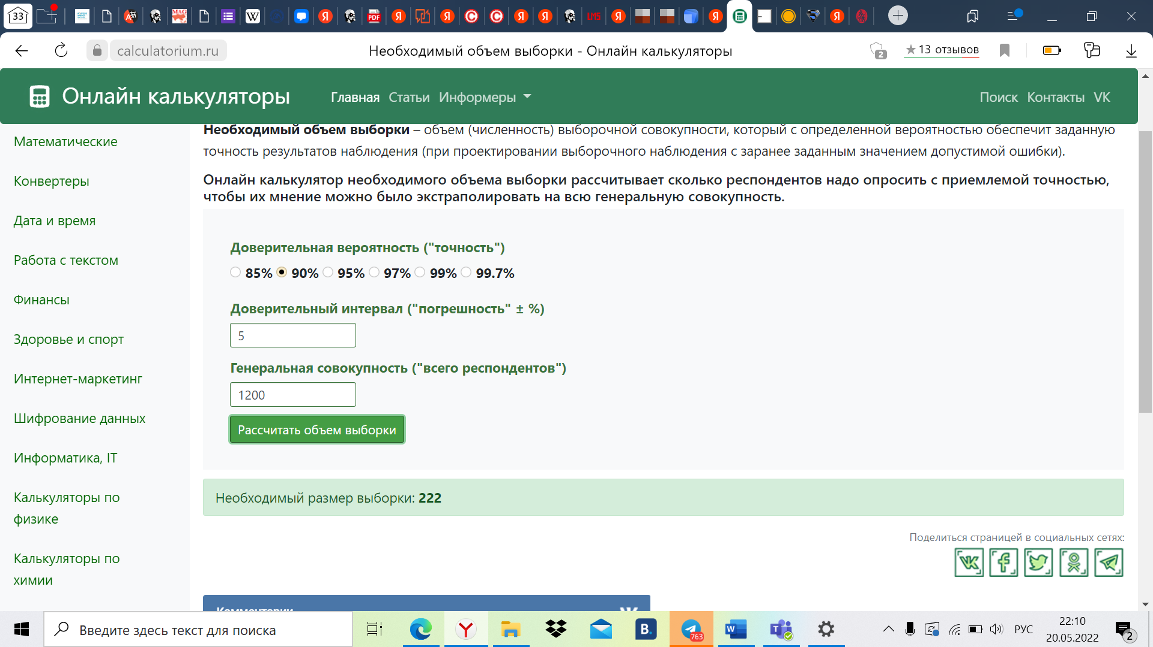

Рис.9 Необходимый размер выборки для опроса

Источник: [Calculatorium.ru]

Описание выборки

На Рисунке 10 представлено распределение по курсам респондентов, проходивших опрос. Далее на Рисунке 11 представлено возрастное распределение выборки. После этого на Рисунке 12 представлено распределение по полу и трудоустроенности.

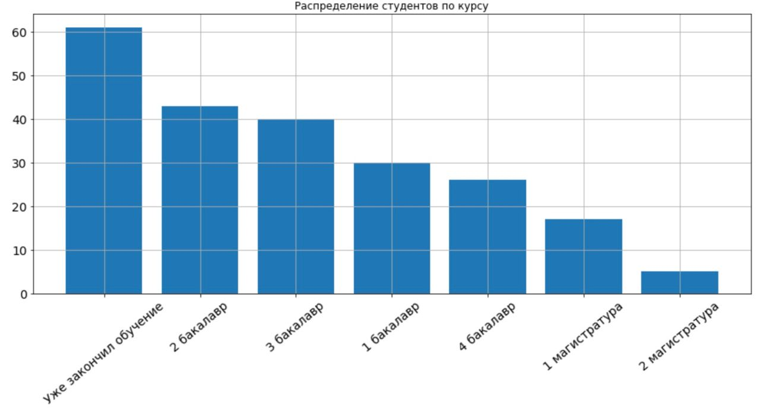

Рис.10 Распределение респондентов по курсу обучения

**Источник:** составлено автором.

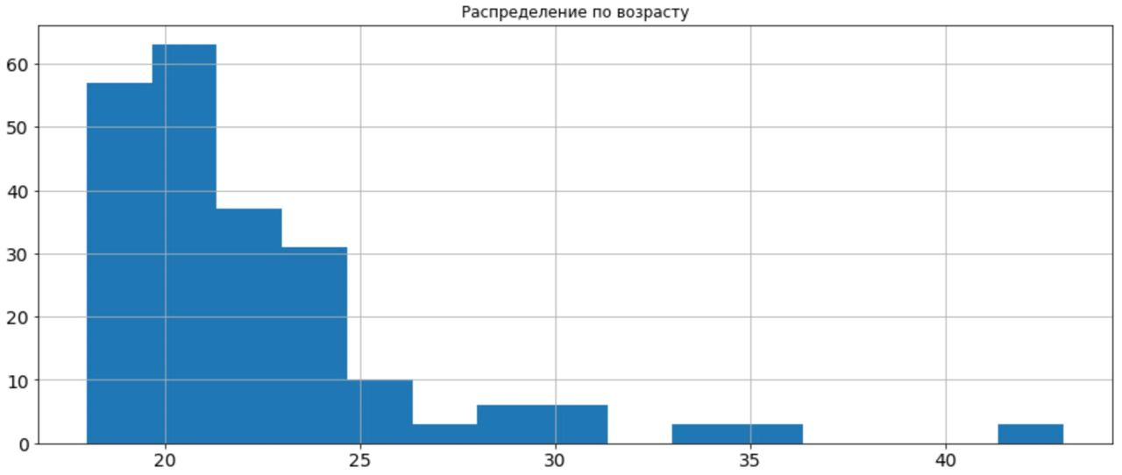

Рис.11 Распределение респондентов по возрасту

**Источник:** составлено автором.

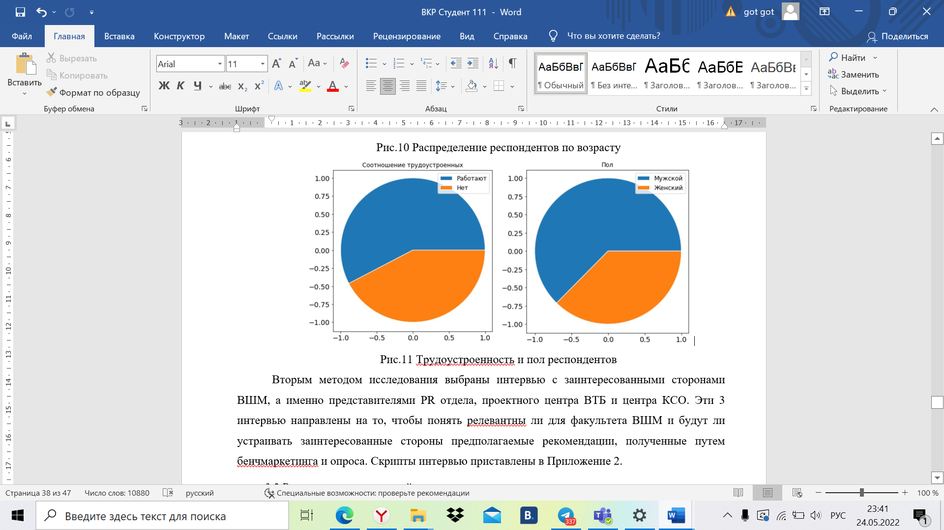

Рис.12 Трудоустроенность и пол респондентов

**Источник:** составлено автором.

## **3.2 Результаты исследований**

Исходя из полученных результатов опросы, можно сказать около 90% из опрашиваемых слышали об устойчивости, и большинство из них слышит об устойчивость обычно раз в месяц либо в неделю. Также респонденты подчеркнули, что наиболее часто они слышат об устойчивости в интернете либо в учебном заведении, это позволяет сделать вывод, что наиболее перспективно использовать эти площадки для привлечения людей к теме устойчивости. Все эти данные отражены на Рисунке 13.

Далее было введено определение устойчивости и предложены варианты ответов для описания наиболее подходящей ассоциации. Результатом стало то, что для большинства «Долговременно», «Экономично» и «Зеленая экономика» являются наиболее ассоциативными словами, передающими понятие устойчивости, в свою очередь это показано на Рисунке 14. На основании этого и миссии ВШМ можно сказать, что в настоящий момент, по мнению автора миссии не в достаточной степени отражает признаки устойчивости. Основой для этого вывода автор считает то, что типичные для миссии устойчивости слова не представлены в миссии ВШМ.

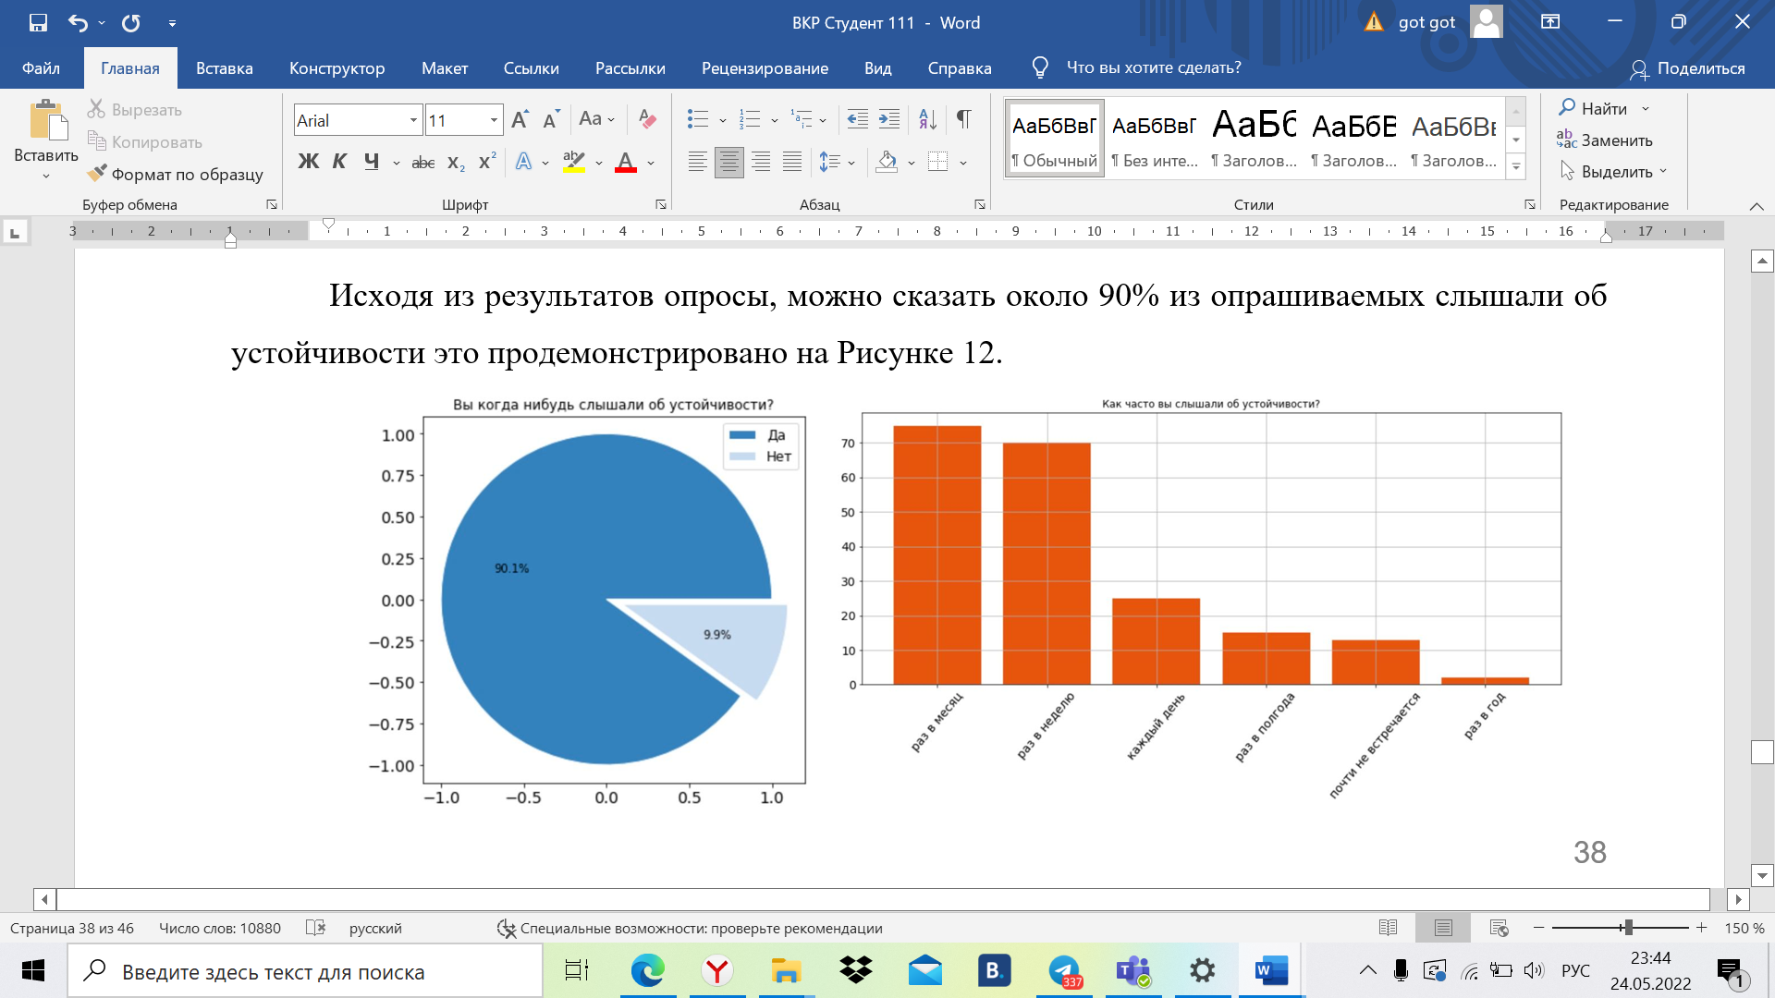

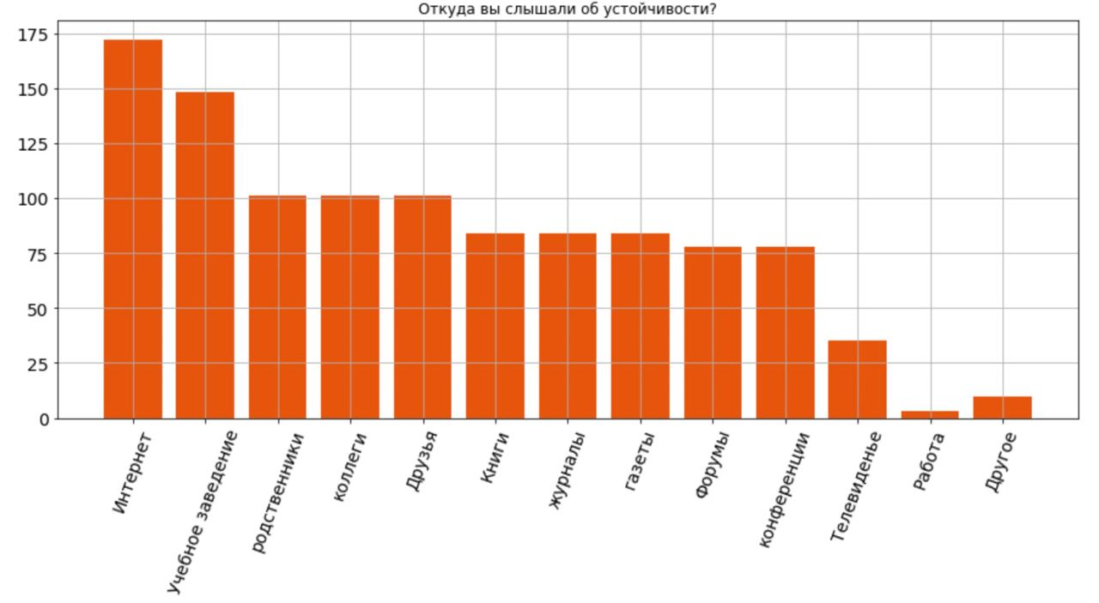

Рис.13 Результаты опроса

**Источник:** составлено автором.

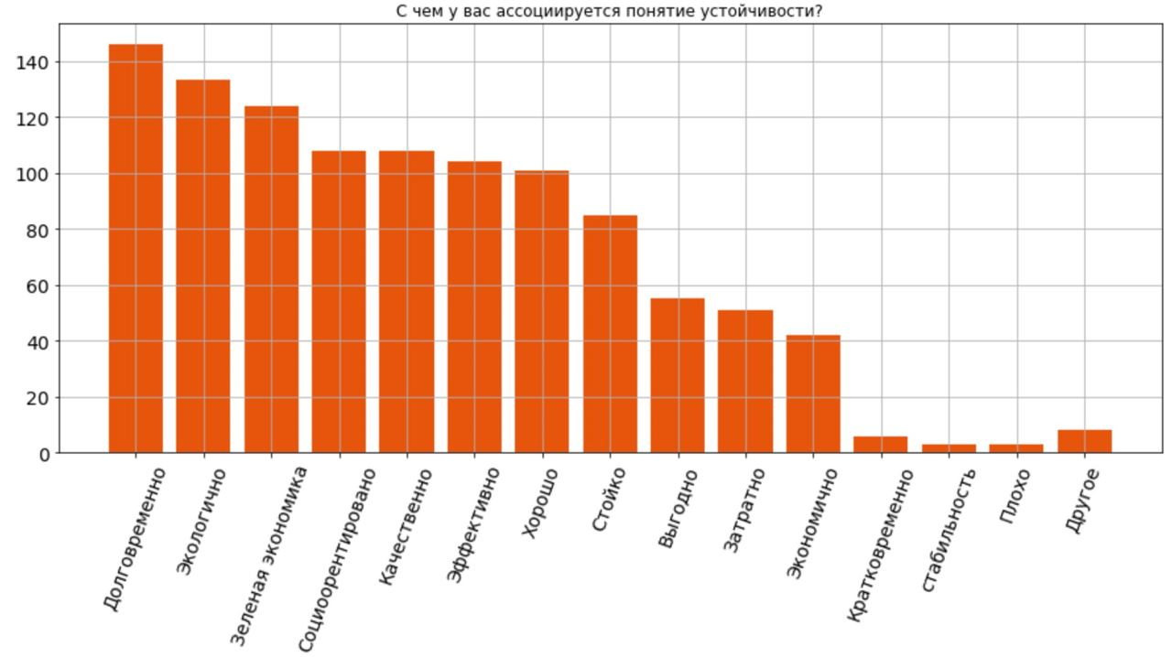

Рис.14 Ассоциации с устойчивостью

**Источник:** составлено автором.

Кроме того, на Рисунке 15 было проанализировано сколько респондентов хотели бы состоять в сообществе (20,7%) или не знают состоят ли в сообществе (13,1%) в основу которого входит развитие в направлении устойчивости. Это показывает, что есть люди, которые по какой-то причине любо не были привлечены к участию либо какие-то сообщества не отражают свою направленность в устойчивом направлении.

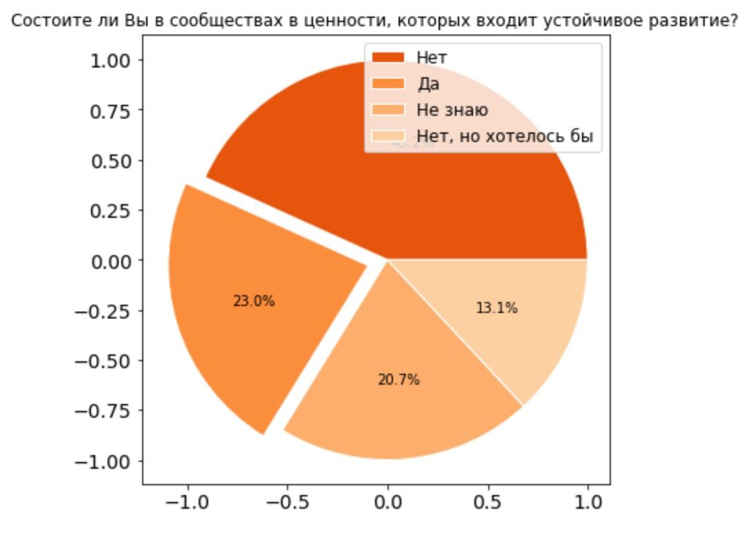

Рис.15 Респонденты и сообщества

**Источник:** составлено автором.

К тому же исследование показало, что для респондентов в среднем на примерно 3,3 балла из 5 важно получать знания об устойчивости, особенно заинтересованы в этом 2 курс магистратуры. Относительно внедрения устойчивости на месте работы (учебы) можно подчеркнуть то, что оно более важно для женщин, чем для мужчин, но в среднем даже важнее (около 3,73 из 5), чем получение знаний. Графики распределения показан на Рисунке 16.

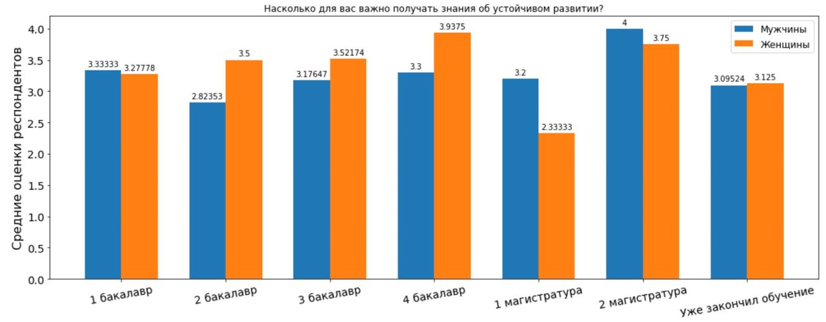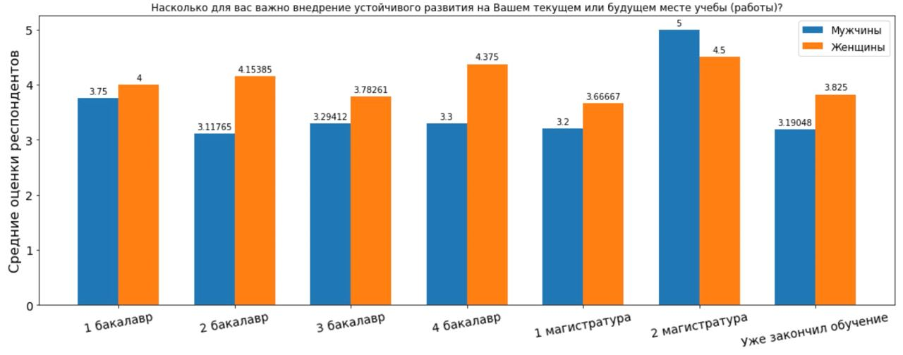

Рис.16 Информативность и внедрение

**Источник:** составлено автором.

Также можно отметить, что в создании сообществ заинтересованы в большей степени 4 курс бакалавриата и 2 курс магистратуры, как показано на первом графике Рисунка 17. Средняя важность создания сообществ составляет примерно 3,33 из 5 баллов. Второй же график на этом же рисунке показал, что все респонденты учащиеся в ВШМ, заинтересованы в получении опыта работы с устойчивостью. При этом средняя оценка по всем респондентам составила примерно 3,66 из 5 баллов, что в свою очередь показывает, что получение опыта является самым важным для всех показателем относительно остальных.

Учитывая Рисунок 18, можно отметить, что в среднем женскому полу более интересно участвовать в развитии устойчивости на работе либо учебе, только 2 курс магистратуры показал одинаковую заинтересованность по полу. Средний интерес в участии в развитии составляет примерно 3,29 из 5 баллов. Следующий график на этом же Рисунке 16, что в среднем всем хотелось бы усовершенствовать свои знания в понимании устойчивого развития и то, как с ним работать, общий средний показатель составил около 3,86.

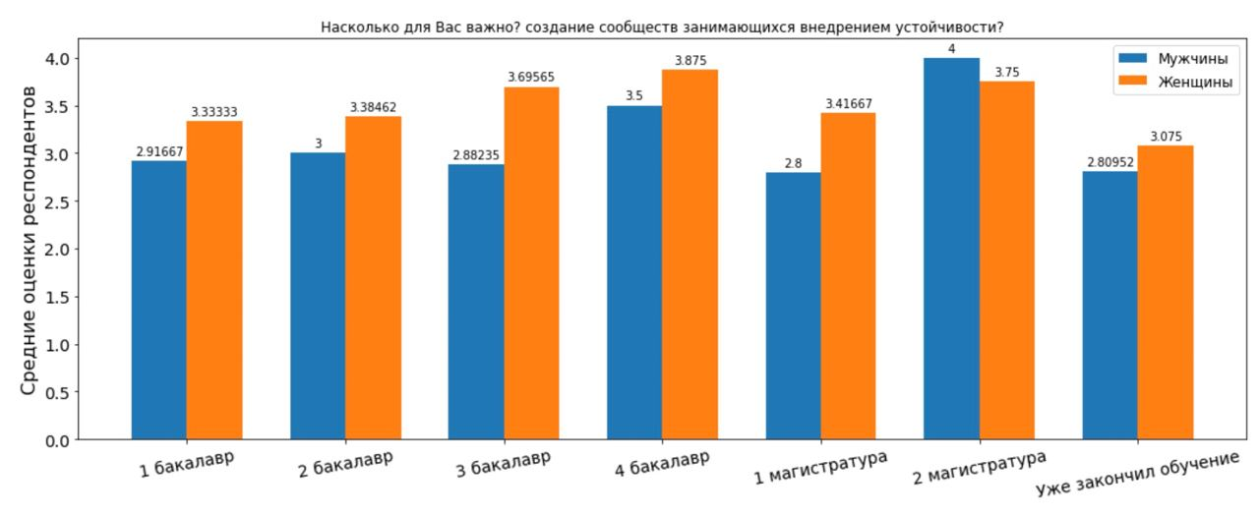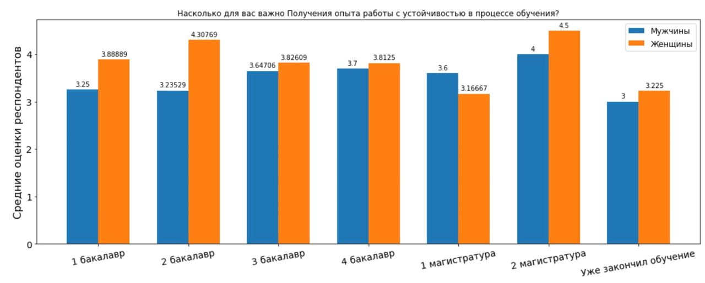

Рис.17 Важность сообществ и опыта

**Источник:** составлено автором.

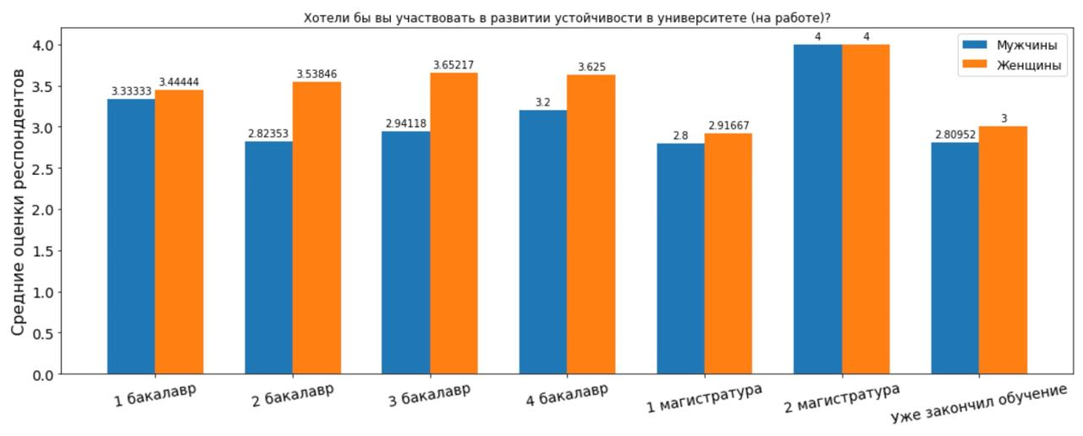 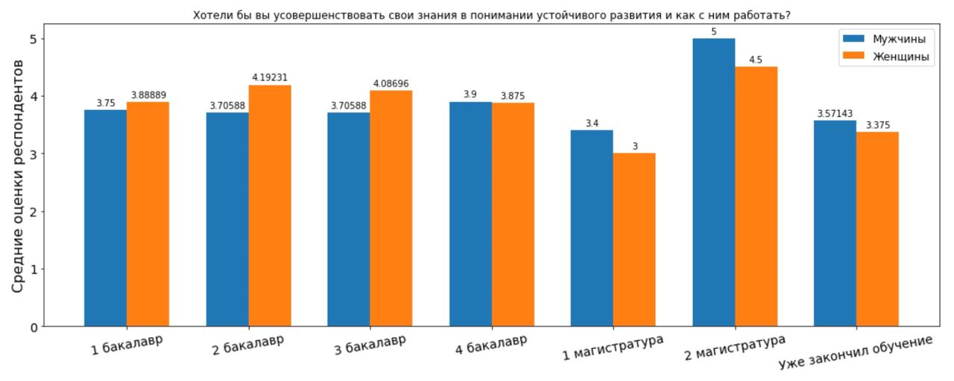

Рис.18 Развитие и участие

**Источник:** составлено автором.

Рассылка не является действенным способом для распространения информации об устойчивости, респонденты в среднем не хотели бы ее получать, поэтому это приводит к тому, что нужны новые способы взаимодействия с аудиторией. А вот пройти курс по устойчивому развитию респонденты бы хотели и им интересно это в среднем на 3,59 из 5 баллов. Подробное распределение по курсам представлено на Рисунке 19.

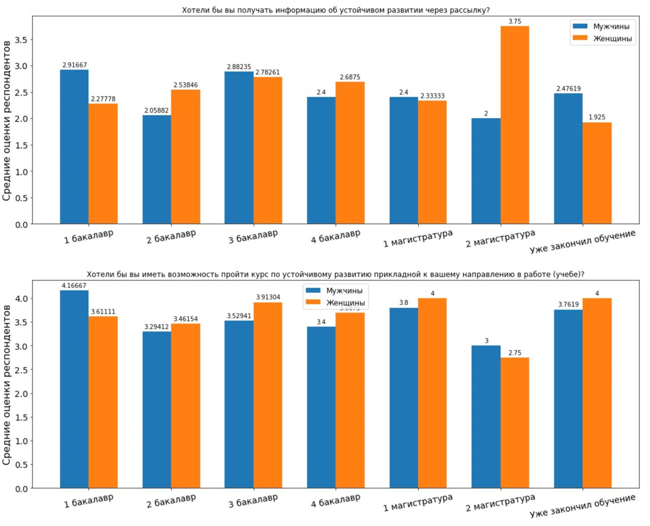

Рис.19 Рассылка и прохождение курса

**Источник:** составлено автором.

40,5% респондентов сказали, что они считают, что ВШМ есть, что совершенствовать в направлении устойчивого развития и только 9% сказали, что очень довольны устойчивым развитием ВШМ, это отражено на Рисунке 20. 54% опрошенных сказали: «Да» на предложение о создании нового профиля по названием «устойчивое развитие» на программе русскоязычного менеджмента, но при этом отметили, что могут возникнуть трудности уверены 33%. К этому еще можно добавить, что 42,3% считает, что он сможет быть конкурентоспособным с остальными профилями.

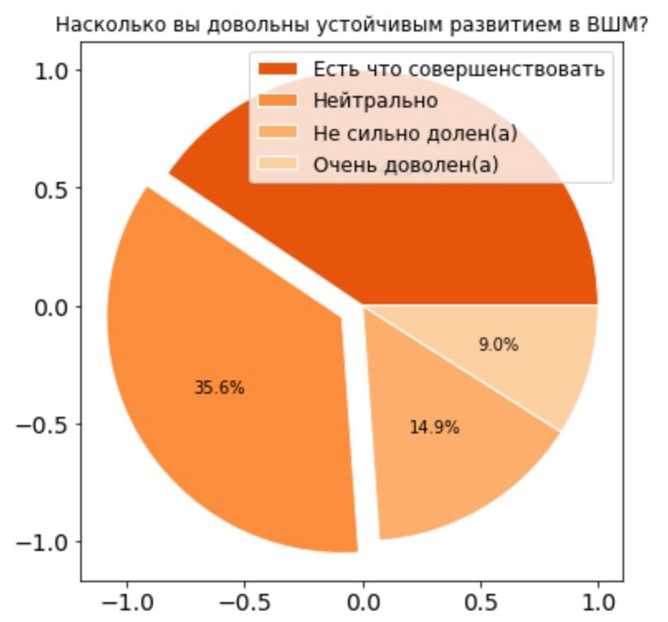

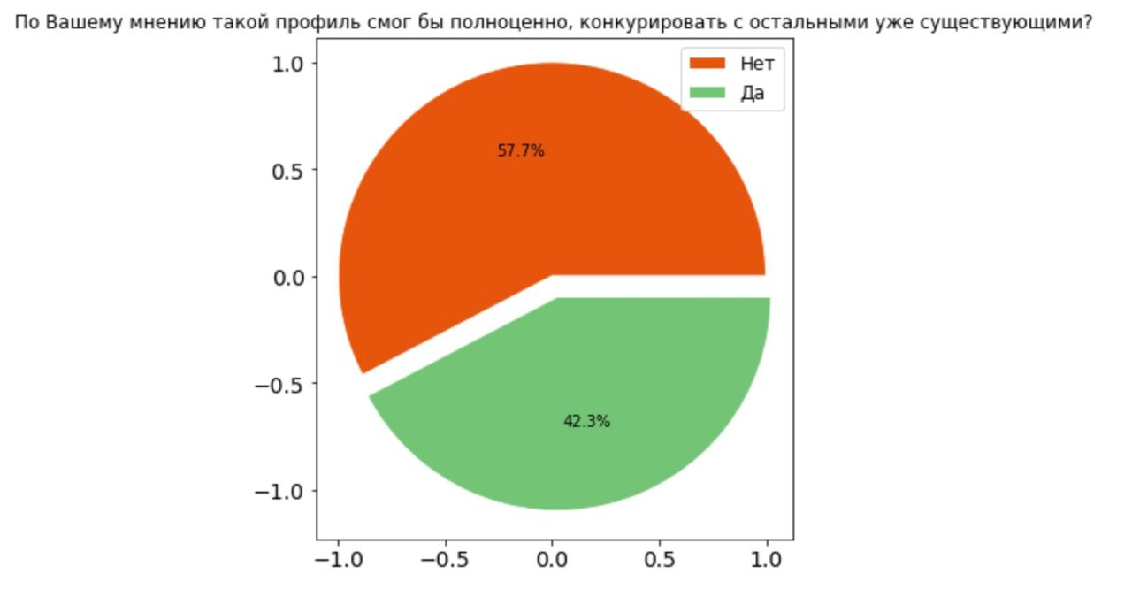

Рис.20 Устойчивое развитие в ВШМ

**Источник:** составлено автором.

## **3.3 Оценка ценности устойчивого брендинга: экспертное интервью**

Вторым методом исследования выбраны интервью с заинтересованными сторонами (стейкхолдерами) ВШМ, а именно представителями PR отдела, центра КСО. В дополнение к этому была проведена презентация перед проектным центром Высшей школы менеджмента. Эти 3 интервью направлены на то, чтобы определить в чем важность развития в направлении устойчивости и понять релевантны ли для факультета Высшая школа менеджмента и будут ли устраивать заинтересованные стороны предполагаемые рекомендации, полученные путем бенчмаркетинга и опроса. Скрипты интервью приставлены в Приложение 2 и Приложение 3.

Результатом стало то, что для всех опрошенных сторон важно развитие в устойчивом направлении. К примеру, для PR отдела это важно так как это позволяет показать, что выпускники умеют работать с проектами, занимающимися устойчивым развитием, в свою очередь это помогает подчеркивать связь стратегии и действий факультета. А по мнению преподавателей и проектного центра ВШМ — это возможность достичь большей привлекательности на рынке.

В ходе интервью с PR отделом было выявлено, что существуют пробелы в предоставлении информации в отдел. Изначально было выдвинуто предположение о том, что в рамках школы проводится небольшое количество мероприятий. Но после интервью стало понятно, что у ВШМ просто много площадок используется, но на сайте не отражены результаты всех проведенных мероприятий. Введу этого следует продумать как укрепить связи между отделами и взаимосвязь со студентами для того, чтобы постоянно отражать результативность в области устойчивого развития.

В следующих интервью с представителем отдела КСО и при презентации проектному центру ВТБ было выявлено то, что инициатива в направлении устойчивости у студентов на низком уровне в последние годы, что не было выявлено при опросе и напротив при опросе было проиллюстрирована сильная заинтересованность среди части студентов. Такое отличие может быть объяснено тем, что студенты хотят участвовать, но не всегда темы, предлагаемые университетом, отражают то, что они хотели бы видеть, это так же, можно подчеркнуть из Рисунка 20, где отражено на сколько довольны студенты устойчивостью в ВШМ.

В ходе интервью были предложены некоторые идеи по дальнейшему развитию Высшей школы менеджмента для того, чтобы выявить что является актуальным для дальнейшего применения. Все эти рекомендации стали частью разработки плана мероприятий по улучшению устойчивости бренда ВШМ.

## **3.4 Разработка плана мероприятий по улучшению устойчивого бренда ВШМ**

В ходе проведенной работы были предложены ряд мероприятий представленные в Таблице 9. Также там продемонстрированы предполагаемые сроки подготовки и проведения. В веду того, что университет имеет график на каждое мероприятие, то невозможно сказать, когда точно будет проведено каждое из них, так как необходимо согласование.

*Таблица 9*

**План мероприятий брендинга устойчивости**

**Высшей школы менеджмента**

|  |  |  |  |
| --- | --- | --- | --- |
| **Панируемые мероприятия** | **Предполагаемый срок подготовки мероприятия** | **Предполагаемый срок самого мероприятия** | **Основные этапы** |
| Корректировка миссии | 3 месяца | До следующего изменения миссии | - Предоставление нескольких вариантов миссий  - Тестирование миссий среди заинтересованных сторон |
| Дополнение сайта информацией | 3 месяца | 1 месяц | - Проведение анализа сайта на актуальность информации  - Корректировка информации |
| Постановка новых задач кураторам | 1 месяц | 1 месяц | - Обучение и отслеживание выполняемой работы кураторами |
| Создание и проведение хакатона на тему устойчивости | 6 месяцев | Меньше 1 месяца | - Подбор материала  - Отбор участников  - Организация и проведение мероприятия |
| Разработка осенней школы | 6 - 12 месяцев | 3 недели | - Подбор материала  - Отбор участников, преподавателей и компаний  - Организация и проведение мероприятия |
| Проведение мероприятий «в поисках устойчивых знаний» и «спроси лектора» | 6 - 12 месяцев | Полдня - день | - Подготовка площадки, плана мероприятия  - Организация и проведение мероприятия |

*Продолжение Таблица 9*

|  |  |  |  |
| --- | --- | --- | --- |
| **Панируемые мероприятия** | **Предполагаемый срок подготовки мероприятия** | **Предполагаемый срок самого мероприятия** | **Основные этапы** |
| Конференция «устойчивости» | 6 - 12 месяцев | 2-3 дня | - Подбор материала  - Отбор спикеров  - Организация и проведение мероприятия |
| Специализированные курсы устойчивости для направлений ГМУ и Смарт город | 6 - 12 месяцев | 6 -12 месяцев | - Подбор материала  - Согласование с программой  - Проведение курса |
| Создание общих собраний | 3 месяца | 2 часа | - Подбор материала  - Согласование времени и местоположения |
| Аудит устойчивости | 1 год | 1 год | - Сбор информации  - Анализ собранной информации  - Предоставление результата |

**Источник:** составлено автором.

С миссии начинается понимание направления, в котором хочет развиваться университет именно поэтому донесение устойчивости должно начинаться с формулировки миссии. Исходя из выявленных ассоциаций студентов и выпускников устойчивости с долговременностью, экологичностью и зелёной экономикой предлагает пересмотреть ключевые слова в миссии, так как на данный момент миссия не передает направленность факультета в устойчивом направлении, по крайней мере это было выявлено для студентов и выпускников. Миссия ВШМ звучит «как создаем знания, развиваем лидеров и меняет мир к лучшему», используя слова из опроса следует предоставить её как «создаем знания, которые можно использовать в современном изменчивом мире, развиваем лидеров готовых работать в любых экономических условиях, меняем мир на долгосрочную и экологичную площадку». Это позволит получить единение всех направлений устойчивости в контексте бренда и стать отправной точкой для понимания и осознания всеми заинтересованными сторонами.

Как и миссия требует новых изменений сайт факультета, так как он является одним из источников информации, который используют студенты и другие для получения знаний в устойчивом развитии. На данный момент сайт не отражает полное количество мероприятий, проводимых Высшей школой менеджмента, на сайте нет информации с результатами проведенных акций или мероприятий в полной степени. Предложение относительно сайта касается предоставления полной информации о том, какие мероприятия проходят в ВШМ, как в них поучаствовать и по завершению мероприятия выкладывать фото и итог о том, как оно проходило. Следует так же дополнить раздел центра КСО и расписать, какими направлениям он занимается, зачем это нужно, и показать какие результаты достигнуты в описании центра. Тогда это будет создавать образ полноценного института, развивающегося в рамках устойчивости.

Донесение ценности бренда ВШМ на данный момент происходит через разные каналы учебной и внеучебной деятельности, но введу карантина и удалённого способа обучения была утеряна возможность донесения ценности от старших курсов младшим. Введу этого страдает посещение внеучебных мероприятий и выявляется непонимание среди студентов важности посещения дополнительных лекций. В следствии этого было предложено расширение полномочий кураторов и внесение изменений в их деятельности. Куратор может выступать проводников ценностей и объяснять младшим курсам как они могут использовать знания и навыки, полученные во внеучебной деятельности. Также в обязанности куратора могут входить проведение опросов на выявление, интересующих тем, которые в последствие может использовать PR отдел для составления мероприятий и поиска интересных спикеров как по теме устойчивости, так и для других тем.

Давно уже существует хакатон для ИТ специалистов в рамках, которого лучшие сражаются для победы и получения новых знаний. Так вот следующая рекомендация состоит из того, чтобы создать на базе школы хакатон по устойчивому развитию. Он поможет студентам применять свои знания не только в классах, но и в соревнованиях за приделами. Такие призы как денежный выигрыш, партнерство с компаниями, интересные тематика, возможность победы должно замотивировать к участию большое количество студентов. Для компаний это возможность представить свои кейсы и получить решение, рассмотреть будущих сотрудников для своей компании. Если ВШМ будет первой школой на базе, которой будет запущен и организован такого рода конкурс, то внимание к устойчивому развитию организации будет не только внутри, но также и снаружи.

Еще одной идеей применимой для организации является создание осенних школ. Сезон осень выбран не просто, потому что летом преподаватели, школьники и студенты загружены отпусками, отдыхом и интерес в меньшей степени выражен к такому виду деятельность. В веду этого была предложена осень, когда на неделю спокойно можно освободить часть планов и поучаствовать в мероприятии. Мероприятие состоит из участия лучших школьников и желающих поучаствовать студентов, которые совместно решают в различные проблемы, предложенные компаниями в устойчивом направлении. Компании могут быть представлены как большие игроки рынка, так и мелкий российский бизнес, так как даже на примере зарождения в компании устойчивого направления возникают различные интересные ситуации, которые могли бы рассмотреть участники осенней школы. Коллаборация между школьниками и студентами, поможет на этапе школьного образования привлечь интерес к ВШМ и к устойчивому развитию, сможет помочь познакомиться и наладить связи между студентами и школьниками. На базе осенней школы могут быть проведены ряд лекций помогающие при решении кейсов данных участникам, это позволит привлечь экспертов в области устойчивости к передаче знаний новому поколению

Открытие дверей факультета для города является важным этапом становления в процессе устойчивости, позволяющие привлечь не только студентов и преподавателей к участию, но и живущих в городе горожан. Для такого взаимодействия предлагается проведение совместно с университетов городских мероприятий, к примеру создания своего рода квеста на территории университета под названием «в поисках устойчивых знаний» в процессе, которого все участники будут находить и получить новые знания, связанные с устойчивым развитием. Это поможет взаимодействию города со школой напрямую и поможет распространять знания об устойчивом развитии не только в рамках университета. Также необходимо дополнить все мероприятия ВШМ информацией о том, что посещать их могут люди, которые хотят и не обязательно быть студентом или преподавателем. В дополнение к этому предложено проведение мероприятия под название «спроси лектора», которые будет представлять собой дискуссию, в которой лектор только задает тему, а все участники могут задавать вопросы на данную тему.

Долгосрочной рекомендацией является проведение глобальной конференции на тематику устойчивости, при проведении которой участники должны будут покупать билеты, будут приглашены мировые личности с разных стран. Это рекомендация стоит долгих и упорных действий в этом направлении. И именно поэтому необходимо начать приучать россиян к проведению ежегодной небольшой конференции на тематики устойчивости.

Направленность ВШМ в устойчивом направлении напрямую зависит от курсов, которые входят в программу курсов студентов. Поэтому изучив текущие курсы, можно понять, что на направлении ГМУ и Умный город либо не выражены вообще курс по устойчивости, либо устойчивость находиться в части какого-то курса и напрямую не выстраивается понимание у студентов о том, что это из себя представляет. Так как ВШМ хочет выпускать устойчивых студентов, то должны быть предложены курсы устойчивости для всех направлений как для государственных служащих, так и для русскоязычного менеджмента.

Для создания единой понятной концепции в головах сотрудников, кураторов и глав студенческих сообществ необходимо проводить обучающие собрания для того, чтобы все понимали и видели единую систему развития в данном направлении. Это позволит каждой ячейке поделиться результатам своей работы, задать волнующие вопросы и понять, чего не хватает и что следует дополнить. Таким образом ценности института будут едины и двигаться в одном направлении.

Как итог работы необходимо подчеркнуть, что Высшей школе менеджмента нужно проведение своего рода аудита устойчивости для того, чтобы выявить среди всех сторон ВШМ возможные стороны роста, слабости и понять в чем ценность устойчивости для каждого участника процесс. Это позволит прийти к единой картине для всех и понять в чем необходимо в большей степени расти.

# **Заключение**

Образование является основополагающим звеном в достижении обучения современных менеджеров устойчивости. Именно поэтому в работе было представлено развитие образования на разных этапах человечества в сравнении с текущим моментом жизни. На сегодняшний день пришло время для изменений и в образовании, введу этого появилась так называемая концепция института устойчивости. Данное исследование отражает подробное описание кейсов институтов устойчивости и их работоспособность в существующей действительности. В дополнении к этому, в работе отражены основные особенности и характеристики применения бренда устойчивости в образовательной сфере.

Целью выпускной квалификационной работы являлась систематизация инструментов создания брендинга устойчивости и оценка их применимости для факультета «Высшая школа менеджмента», которые в дальнейшем могут использовать и другие российские, возможно и зарубежные университеты. Данная цель была достигнута с помощью решения следующих задач:

* Уточнение понятий «устойчивости» и «брендинг устойчивости»;
* Провести бенчмаркинг практики брендинга устойчивости, применяемого в бизнес-моделях для повышения конкурентоспособности бизнес-школ и постройте вербальную эталонную модель;
* Выполнить сравнительный анализ брендинга ВШМ с эталонной моделью брендинга устойчивости;
* Выявить степень понимания сущности бренда устойчивости и важности дальнейшей трансформации бренда ВШМ в бренд устойчивости среди работников и студентов.

Первая глава работы является теоретическим обоснованием ко всей работе, которая раскрывает основные понятия устойчивости, использованные при исследовании. Она отражает такие понятия как бренд устойчивости, брендинг, бренд университета. В дополнение к этому было показано развитие маркетинга устойчивости, бренда и брендинга устойчивости, представлены особенности создания бренда устойчивости для бизнес-школ и отражены аргументы в пользу появления дополнительного конкурентного преимущества. Основной использования устойчивости в образовании становиться институт устойчивости. Взаимодействие в рамках институтов устойчивости представляет собой то, что студенты на регулярной основе пробуют решить актуальные проблемы устойчивого развития, которые были предложены университету городами, предприятиями, некоммерческими организациями и другими учреждениями. При этом занятия в классе вносят реальный вклад в решение проблем, учащиеся понимают, что они могут оказать положительное влияние на мир благодаря своему академическому обучению.

Во второй главе проведен бенчмаркетинг университетов рейтинга PIR и анализ устойчивости в России на текущий момент. Это отражает текущее положение России по устойчивому развитию в образовании и доказывает, что еще не все способы взаимодействия применены. Четыре сайта бизнес-школ, которые являются лидерами рейтинга были рассмотрены со всех сторон для отображения полноты наполненности мероприятиями по развитию устойчивого направления.

Третья части работы предлагает конкретные мероприятия, которые можно использовать на практике и олицетворяет важность создания института устойчивости для разных заинтересованных сторон факультета. Применение данной работы может иметь как прикладной характер для Высшей школы менеджмента, так и несет в себе обучающий материал для дальнейшего усовершенствования тематики устойчивости. Ограничениями работы являются выбранная система рейтингования, проведение интервью с частью заинтересованных сторон, введу этого исследование может в будущем быть дополнено. Последующие исследования должны захватывать различные рейтинговые системы, при этом включая во внимание мнение всех стейкхолдеров университета. В дополнение к этому было бы полезно уточнение точки зрения абитуриентов.

Таким образом, выполненная выпускная квалификационная работа доказывает важность использования устойчивости в практике университета, так как она дает возможности привлечения новых инвестиций и интереса к факультету. Как доказательство этого момента, приведены основные результаты опроса и интервью со студентами и стейкхолдерами института.

Результатом работы стало предоставление плана по дальнейшему развитию брендинга устойчивости Высшей школы менеджмента с описанием основных действий, которые можно провести в рамках факультета. В этот план входит корректировка миссии, дополнение сайта факультета информацией, постановка новых задач кураторам, создание и проведение хакатона на тему устойчивости, разработка осенней школы, проведение мероприятий «в поисках устойчивых знаний» и «спроси лектора», создание конференция «устойчивости», специализированных курсов устойчивости для направлений ГМУ и Смарт город, также создание общих собраний для работников и студентов на тематики устойчивости и развития факультета. Заключительным решением является проведение аудита устойчивости факультета, который в дальнейшем должен дать возможность в большей степени выявить возможные зоны роста устойчивости и основные проблемы, которые существуют в рамках текущей ситуации.

# **Список используемой литературы**

1. Багиев Г. Л. Маркетинг для обеспечения устойчивого развития: сущность и логика становления / Г. Л. Багиев, В. И. Черенков //Проблемы современной экономики. — 2018. — № 3 (67). — С. 142-148.
2. Багиев, Г. Л. Маркетинг для реализации концепции устойчивого развития: сущность и терминологическая парадигма / Г. Л. Багиев, В. И. Черенков, Н. И. Черенкова // Известия Санкт-Петербургского государственного экономического университета. — 2018. — №. 4 (112). — С. 139-152.
3. Вельтищева, Г. В. Институт бизнес-образования: мировой опыт развития //Вестник Сургутского государственного педагогического университета. — 2012. — №. 2. — С. 68-75.
4. Краева, И. А. Позиционирование бренда ННГУ на рынке образовательных услуг // Вестник Нижегородского университета им. Н. И. Лобачевского. Серия: Социальные науки. — 2007. —№1.
5. Официальный сайт ВШМ. URL: <https://gsom.spbu.ru/>. — (дата обращения: 02.05.2022).
6. Официальный сайт Высшая школа бизнеса НИУ ВШЭ. URL: <https://gsb.hse.ru/>. — (дата обращения: 02.05.2022).
7. Официальный сайт УБТ. URL: <https://www.ubt-uni.net/>. — (дата обращения: 02.05.2022).
8. Официальный сайт Goa Institute of Management. URL: https://gim.ac.in/. — (дата обращения: 03.05.2022).
9. Официальный сайт S P Jain Institute of Management and Research. URL: https://spjimr.org/. — (дата обращения: 02.05.2022).
10. Официальный сайт Xavier School of Management. URL: <https://www.xlri.ac.in/>. — (дата обращения: 02.05.2022).
11. Прохоров, А.В. Миссия как интегратор ценностей университета // Альманах теоретических и прикладных исследований рекламы. — 2015. — №1.
12. Согомонов, А. Ю. «Устойчивый университет» (миссия, смыслы, программы, кейсы) // Ведомости прикладной этики. — 2016. — №. 49. — С. 151-170.
13. Скоробогатых, И. И. Концепция устойчивого маркетинга / И. И. Скоробогатых, А. В. Лукина, Ж. Б. Мусатова //Вестник Российского экономического университета им. ГВ Плеханова. — 2013. — №. 4 (58). — С. 5-17.
14. Халина, Е. В. Развитие концепции устойчивого развития в российской экономике и маркетинге //Проблемы современной экономики. – 2016. – №. 4 (60).
15. Челнокова, О. Ю. Возможности и ограничения интеграционного взаимодействия между вузами и бизнесом //Известия Саратовского университета. Новая серия. Серия Экономика. Управление. Право. — 2011. — Т. 11. — №. 2. — С. 41-46.
16. Чугунов, А. Директор по устойчивости // «РБК». — 2019. — №10. — С. 142. — URL: <https://plus.rbc.ru/news/5d807ebe7a8aa960ab1995a1>? (дата обращения: 25.05.2022).
17. Шевченко, Д. А. Брендинг вуза — это уникальная стратегия позиционирования // Практический маркетинг. — 2014. — №10. — C. 212.
18. Ali-Choudhury, R. University marketing directors’ views on the components of a university brand/ R. Ali-Choudhury, R. Bennett, S. Savani, // International Review on Public and Nonprofit Marketing, — 2008. — Vol. 6, №1. — P. 11–33.
19. An Economic Model of Sustainable Development in the Russian Arctic: The Idea of Building Vertical Farms / N. Didenko, D. Skripnuk, I. Ilin, V. Cherenkov, A. Tanichev, S. V. Kulik, //Agronomy. — 2021. —Vol. 11, № 9. — P. 1863.
20. Berry, L. L. In services, whats in a name / L. L. Berry, E. F. Lefkowith, T. Clark, // Harvard Business Review. — 1988. — Vol. 66, №. 5. — P. 28-30.
21. Belz, F. M. Sustainability marketing: blueprint of a research agenda. — 2005.
22. Belz, F. M. Sustainability marketing / F. M. Belz, K. Peattie // Glasgow, Hoboken : Wiley & Sons. — 2009.
23. Brundiers, K. Educating students in real-world sustainability research: vision and implementation / K. Brundiers, A. Wiek // Innovative Higher Education. – 2011. – Vol. 36, №. 2. – С. 107-124.
24. Bulotaite, N. University heritage—an institutional tool for branding and marketing // Higher Education in Europe. — 2003. — Vol. 28, №4, — P. 449–454.
25. Interbrand’s Best Global Green Brands report available. – 2014. – URL: http://www.businesswire.com/news/home/20140624006052/en/Interbrand-Releases4th-annual-Global-Green-Brands (дата обращения: 04.05.2022)
26. Flannery, T. How to Market a University: Building Value in a Competitive Environment // JHU Press — 2021. — P. 18-37.
27. Ferrell, O. C. Addressing socio-ecological issues in marketing: environmental, social and governance (ESG) //AMS Review. — 2021. — Vol. 11, №. 1. — P. 140-144.
28. Fugazzotto, S. J. On the Evolution of Colleges and Universities // Tertiary Education and Management. — 2010. — Vol. 16, № 4. — P. 303–312.
29. Fuller, D. A. Sustainable marketing: Managerial-ecological issues // Sage Publications. – 1999.
30. Grubor, A. Brand strategies in the era of sustainability / A. Grubor, O. Milovanov //Interdisciplinary Description of Complex Systems: INDECS. — 2017. —Vol. 15, №. 1. — P. 78-88.
31. Gupta, S. Embedding knowledge and value of a brand into sustainability for differentiation / S. Gupta, M. Czinkota, T. C. Melewar // Journal of World Business. — 2013. — Vol. 48, №. 3. — P. 287-296.
32. Gupta, S. The impact of brand value on brand competitiveness / S. Gupta, D. Gallear, J. Rudd, P. Foroudi //Journal of Business Research. — 2020. — Vol. 112. — P. 210-222.
33. Hameed, I. Greenwash and green purchase behavior: An environmentally sustainable perspective / I. Hameed, Z. Hyder, M. Imran, K. Shafiq // Environment, Development and Sustainability. — 2021. — Vol. 23, №9. — P. 13113— 13134.
34. Keller, K. L. The Future of Brands and Branding: An Essay on Multiplicity, Heterogeneity, and Integration //Journal of Consumer Research. — 2021. — Vol. 48, №. 4. — P. 527-540.
35. Kim, J. Measures of perceived sustainability / J. Kim, C. R. Taylor, K. H. Kim, K. H. Lee // Journal of Global Scholars of Marketing Science. — 2015. — Vol.25, №2. — P. 182–193.
36. Kumar, V. Sustainability Marketing Strategy: An Analysis of Recent Literature. / V. Kumar, Z. Rahman, A. A. Kazmi // Global Business Review. — 2013, Vol.14, № 4. — P. 601–625.
37. Kumar, V. Evolution of sustainability as marketing strategy: Beginning of new era //Procedia-Social and Behavioral Sciences. — 2012. — Vol. 37. — P. 482-489.
38. Murphy, J. M. What Is Branding? — Palgrave Macmillan, London, 1992. — 1–12 p. —ISBN 978-1-349-12630-9.
39. Murphy, P. E. Sustainable marketing //Business & Professional Ethics Journal. — 2005. — Vol. 24, №1/2. — P. 171-198.
40. Nastanski, M. Sustainability: benefits of social responsibility to brand value & profit / M. Nastanski, S. L. Baglione //The Journal of International Management Studies. — 2014. — Vol. 9., №2. – P. 164-173.
41. O’Malley, D. Brand means business //Accountancy. — 1991. — Т. 107. — P. 107-108.
42. Positive Impact Rating 2021 Edition. URL: https://www.positiveimpactrating.org/report2021. — (дата обращения 10.04.2022)
43. Potter, V. R. et al. Purpose and Function of the University: University scholars have a major responsibility for survival and quality of life in the future //Science. — 1970. — Т. 167. — №. 3925. — P. 1590-1593.
44. Sheth, J. Ecological imperatives and the role of marketing / J. Sheth, A. Parvatiyar //Environmental marketing: Strategies, practice, theory, and research. — 1995. — P. 3-20.
45. Sterling, S. The sustainable university / S. Sterling, L. Maxey, H. Luna //Progress and Prospects; Routledge/Earthscan: Abingdon, UK. — 2013.
46. The ESG premium: New perspectives on value and performance // McKinsey — URL: https://www.mckinsey.com/business-functions/sustainability/our-insights/the-esg-premium-new-perspectives-on-value-and-performance (дата обращения: 03.04.2022).
47. The Sustainable University: Progress and Prospects / edited by Stephen Sterling, Larch Maxey, Heather Luna. ─ 1rd ed. ─ Taylor & Francis Group, 2013. ─ ISBN 9781138801516.
48. URL: https://calculatorium.ru/ . — (дата обращения: 28.04.2022).
49. Van Dam, Y. K. Sustainable marketing / Y. K. Van Dam, P. A. C. Apeldoorn //Journal of macromarketing. — 1996. — Vol. 16, №. 2. — P. 45-56.

**Приложение 1. Анкета для студентов и выпускников**

Вопросы-фильтр

1. **Учились (тесь) ли Вы в ВШМ?**

* Да
* Нет

Вопросы об устойчивости (без вводных)

1. **Вы когда-нибудь слышали об устойчивости (устойчивом развитии)?**

* Да
* Нет

1. **Как часто у Вас в повседневной жизни встречается такое понятие, как "устойчивость"?**

* Каждый день
* Раз в неделю
* Раз в месяц
* Раз в полгода
* Раз в год
* Почти не встречается
* Вообще не встречалось никогда

1. **Из какого источника информации слышали об устойчивости?**

* Друзья, родственники, коллеги
* Интернет
* Учебное заведение
* Форумы, конференции
* Книги, газеты, журналы
* Другое

Вопросы об устойчивости (введение определения)

Определение: *если под устойчивостью (устойчивым развитием) понимать удовлетворение потребности без нанесения ущерба для способности будущих поколений удовлетворять свои собственные потребности, то ...*

1. **С чем у Вас ассоциируется устойчивость?**

* Зеленая экономика
* Экологично
* Экономично
* Социоорентировано
* Кратковременно
* Долговременно
* Эффективно
* Затратно
* Выгодно
* Стойко
* Качественно
* Хорошо
* Плохо
* Другое

1. **Как Вы считаете сегодняшние проблемы в компаниях и бизнесе, в целом, связаны с устойчивостью?**

* Да
* Нет
* Частично
* Не знаю

1. **Состоите ли Вы в сообществах в ценности, которых входит устойчивое развитие?**

* Да
* Нет
* Не знаю
* Нет, но хотелось бы

1. **Оцените, насколько следующие утверждение для Вас важно (от 1 до 5, где 1 – вообще не важно, а 5 – это очень важно)**

* Получать знания о устойчивом развитии
* Внедрение устойчивого развития на Вашем текущем или будущем месте учебы (работы)
* Создание сообществ, занимающихся внедрением устойчивости
* Получения опыта работы с устойчивостью в процессе обучения

1. **Оцените, насколько хотелось ли Вам следующее... (от 1 до 5, где 1 – вообще не никогда бы не хотел(а) бы, а 5 – это очень хотел(а) бы)**

* Усовершенствовать свои знания в понимании устойчивого развития и как с ним работать
* Участвовать в развитии устойчивости в университете (на работе)
* Иметь возможность пройти курс по устойчивому развитию прикладной к вашему направлению в работе (учебе)
* Получать информацию об устойчивом развитии через рассылку

Вопросы ВШМ и устойчивость

1. **Насколько Вы довольны устойчивым развитием в ВШМ?**

* Очень доволен(а)
* Есть что совершенствовать
* Нейтрально
* Не сильно долен(а)
* Категорически не доволен(а)

1. **Как Вы считает ВШМ может создать новый профиль "Устойчивое развитие" для русскоязычного менеджмента? (Существующие профили: Маркетинг, Финансы, ИТ, Логистика, Управление человеческими ресурсами)**

* Да, хорошая идея
* Да, но могут возникнуть трудности
* Не знаю
* Нет, слишком мало информации
* Нет, не интересное направление
* Нет
* Другое

1. **По Вашему мнению такой профиль смог бы полноценно, конкурировать с остальными уже существующими?**

* Да
* Нет
* Другое

Вопросы данные

1. **Укажите Ваш пол**

* Мужской
* Женский

1. **Укажите Ваш возраст?** (Открытый вопрос)
2. **На каком курсе учитесь или выпускник?**

* 1 бакалавр
* 2 бакалавр
* 3 бакалавр
* 4 бакалавр
* 1 магистратура
* 2 магистратура
* Уже закончил(а) обучение

1. **Работаете ли Вы на данный момент**

* Да
* Нет

**Приложение 2.** **Интервью с представителем PR-отдела.**

Д: Интервьюер – Дарина.

А: Респондент – Анна.

Д. На текущий момент я занимаюсь написанием ВКР, связанной с внедрением устойчивого брендинга в наш факультет. В нашем интервью я хочу поговорить именно про взаимодействие PR отдела и устойчивость.

Подскажите на данный момент интересно ли PR отделу продвигать направление устойчивого развития? Это интересная тема для того, чтобы его развивать?

А. Поскольку устойчивое развитие является одной из задач ВШМ как бизнес-школы, то естественно мы эту тему продвигаем. Не только чтобы показать, как школа занимается устойчивым развитием, но и то, как мы готовим специалистов, то насколько они готовы после выпуска заниматься подобными задачами на рабочем месте. И мы в своих сообщениях и материалах показываем усилие школы с этой точки зрения. Также мы показываем компаниям-партнерам нашу заинтересованность в данных проектах, готовность внедрять новые программы, а также успехи наших студентов и выпускников на данном направлении.

Д. Какие именно действия со стороны вашего отдела предпринимаются для повышения осведомлённости студентов и компаний? Может какие-то источники, или стенгазеты?

А. В первую очередь вы можете посмотреть на нашем сайте в разделе прессы. Там опубликованы все используемые нами материалы. В первую очередь мы используем весь арсенал форматов информационных – от интервью до пресс-релизов. Плюс мы освещаем участие наших преподователей в конференциях, семинарах, связанных с ESG. Из недавнего – на прошлой неделе организовали совместно с отделом по организации мероприятий неделю ESG в рамках ВШМ. В эту неделю входило много мероприятий, к примеру, был организован подкаст на данную тему, была проведена экскурсия на мусороперерабатывающий завод. Подкаст проведен был в телеграмм канале и нашел отклик у подписчиков. Подобные мероприятия будем стараться проводить чаще.

Д. Один из нюансов, на который я обратила внимание это то, что на текущий момент на сайте недостаточно информации касательно тематики устойчивого развития. Информация неполна, неструктурированна и имеются очевидные ошибки – даже грамматические. Поэтому одна из моих рекомендаций будет как раз направлена на исправление ситуации с сайтом.

А. Да, это очень полезно. Также в будущем мы готовим раздел сайта, который будет посвящен ESG тематике.

Д. Так же я анализирую сейчас рейтинг PIR. Это рейтинг университетов, ведущих в области устойчивого развития. Многие из моих рекомендаций будут основаны на опыте этих университетов, который они опубликовали. Это будет то, что ВШМ может взять на заметку и в будущем использовать. Я бы хотела ещё узнать у вас какие именно мероприятия недостаточно отражены у нас на сайте?

А. Я думаю, что наша главная задача – это организовать страницу посвященную ESG. Думаю, это первый шаг. Далее будет понятно, что ещё нам нужно добавлять, а что можно убирать. Какая информация наиболее просматриваемая и полезная для студентов в итоге, а какая для абитуриентов. Надо посмотреть на цифры.

Д. Следующие вопросы про миссию. Множество университетов имеют чёткую концепцию устойчивости в своей миссии. Что насчёт миссии в ВШМ? Какие слова в нашей миссии наиболее чётко на ваш взгляд отражают именно устойчивое развитие?

А. На мой взгляд все три части так или иначе могут трактоваться в повестке устойчивого развития. Хотя у нас нигде не говорится в миссии о ESG на прямую, наша миссия отражает открытость и готовность развивать новое и двигать мир к лучшему!

Д. Но проведя опрос среди студентов и выпускников – я поняла, что они ассоциируют устойчивость c долгосрочностью, экологичностью и зелёной экономикой. Не считаете ли Вы что возможно будет лучше поменять нашу миссию? Добавить больше конкретики?

А. Более конкретные определения больше относятся не к миссии, а возможно к задачам. Наверное, стоило бы поговорить с кем-то из преподов о том, как ESG отражается в миссии и каким образом школа развивает это направление. А сама идея конкретизировать – очень хорошая.

Д. У верхнеуровневых университетов (наш на втором уровне) каждое студенческое сообщество прописало на какие задачи УР они отвечают. Может можно было бы добавить также на нашем сайте? Отразить действия наших студенческих сообществ.

А. Ну это тема для отдельного разговора. Нам не хватает информации о студенческих инициативах. Мы бы как пресс-служба с радостью принимали бы её и обрабатывали. Мы к этому готовы. Возможно на лучше привлечь на помощь отдел по работе с молодёжью.

Д. Ещё одно из предложений это создание масштабных мероприятий, которую могли бы посетить не только студенты ВШМ. А возможно и те, кто живёт рядом, или просто интересуется. Тогда мы могли бы узнавать о новых проблемах и путях их решений. Мы бы показали, что наш университет наиболее открыт к новым знакомствам и готов оказывать помощь. Мы могли бы устраивать благотворительные мероприятия.

А. Это очень интересный формат. Не совсем правда понятно, как это вяжется с политикой университета, но идею однозначно стоит развить. У нас были подобные идеи, но, к сожалению, из-за последних событий нам пришлось прервать такие идеи. Мы планируем попробовать повторить это в будущем.

Д. По поводу взаимодействия с компаниями, кажется, было бы интересно создавать формат летние школы от компаний, когда ребята могли бы работать вместе с компанией летом и решать интересные задачи. А затем, наиболее отличившиеся претендовали бы на позиции в штате, связанные с устойчивостью. Сегодня, наверное, даже не обязательно включать в это именно крупные компании. У множества маленьких компаний может быть много интересных кейсов. Ведь у крупных компаний решение подобных задач уже поставлено на поток.

А. Это очень интересное предложение! Подобное предложение было бы безумно интересно центру карьер.

Д. Так же у меня есть идея касательно кураторов. У ребят сейчас стоит задача только в том, что они помогают первому курсу разобраться с учёбой. У меня же есть идея, заключающаяся в том, чтобы их полномочия расширить. Кураторы могли бы вовлекать ребят в студенческую жизнь. Привлекать их в мероприятия, связанные с устойчивостью. Ведь куратор должен направлять, объяснять ценности, которые есть у школы. Тогда бы и посещаемость мероприятий школы возросла.

А. Да, думаю это стоит развивать. Сегодня студентам нужен кто-то, кто будет для них в роли проводника.

Д. И последний вопрос, который я хотела бы задать это какие вы видите направления, которые мы могли бы развить прямо сейчас? Учитывая текущую ситуацию как внутри школы, так и внешнюю?

А. В первую очередь надо заняться сайтом. Сделать так, чтобы информация о уже имеющихся возможностях школы была более доступна для студентов. Возможно, тогда у ребят тоже будут появляться инициативы уже по своим интересам.

**Приложение 3.** **Интервью с представителем центра КСО.**

Д. Дарина – Интерьюрер.

А. Анастасия – Респондент.

Д. Цель этого интервью — это выявить зоны роста для устойчивого брендинга ВШМ и понять в чем важность направление ВШМ в устойчивости. Поэтому мой первый вопрос о том, заинтересован ли ВШМ в том, чтобы выпускать специалистов, связанных с устойчивостью?

А. Конечно, для этого у нас есть соответствующие курсы. Так же есть цели, завязанные на развитии ESG повестки в образовании вообще, в бренде школы, в управлении школы в том числе. Об этом так же свидетельствует вовлечённость учёного совета в это направление. Недавно учёным советом рассматривался вопрос о увеличении числа научных и выпускных работ, связанных с ESG повесткой. И учёный совет одобрил это расширение и дополнение программ дисциплин. И в этом году у нас проходит эксперимент. 2 курсовые работы проводятся по другому формату, как устойчивый SWOT. У нас есть идеи сделать проекты бизнес-планов, которые будут реализованы с социальными предпринимателями. Так же мы активно расширяем практику социального предпринимательства, она предложена как возможность прохождения летней практики.

Д. В чем ценность развития в устойчивом направлении?

А. Устойчивость представляет собой развитие устойчивых и долгосрочные отношения с заинтересованными сторонами. И это в свою очередь является современной интерпретацией развития стратегического менеджмента по Майклу Портеру. Это представляет собой генерацию разделяемой ценности для набора заинтересованных сторон. Именно поэтому организации, которое не занимаются развитием устойчивого направления становятся не интересны для инвестирования. К этому же ежегодная нефинансовая отчетность относится, на текущий момент выпускаемая любыми большими компаниями. И со временем оно переходит в обязательный формат во многих странах, и инвесторы уже становятся не готовы вкладываться если они не получают информации об нефинансовой отчетности. Именно поэтому становится так актуально выпускать студентов, понимающих как это отражать. На самом деле число курсов с подобной повесткой постоянно расширяется во всех ведущих бизнес-школах. В дополнение можно добавить, что ВШМ на следующий год планирует развитие новых курсов, связанных с устойчивым развитием.

Д. Хотела бы поговорить о мероприятиях и проектах. Какие на данный момент есть проекты центра КСО?

А. Тут есть несколько направлений. Первое – это корпоративно-социальная деятельность. В рамках этого создавался доклад о социальных инвестициях, он раскрывает направленность программ на определенные заинтересованные стороны. Еще в рамках этого направления есть непосредственное взаимодействие с компаниями, рассмотрение на более подробном примере их практики и помощь с решением определенных проблем. Второе направление — это социальное предпринимательство. Тут происходит также рассмотрения на практике различных примеров взаимодействия. И в рамках данного направления сейчас уже реализованы 2 школы для социальных предпринимателей (для существующих предпринимателей и для студентов). Следующее направление — это корпоративная благотворительность. Это как отдельная часть корп.соц. деятельности. Здесь мы взаимодействуем с ведущими благотворительными организациями и стараемся выпускать доклад о соответствующих формах взаимодействия и тенденциях.

Д. А какие существуют проблемы при реализации проектов в направлении устойчивости?

А. Появилась новая проблема - заморожены многие исследования, проводимые совместно с иностранными исследовательскими центрами и компаниями. Ну а Российские компании быстро теряют интерес к подобным проектам, как только начинаются проблемы в стране. Оно и понятно. Поэтому мы видим и сокращение бюджетов, и потерю интереса к сотрудничеству.

Д. Есть ли какие-то примеры мероприятий или проектов, которые уже сейчас можно популяризовать и включить в постоянную жизнь ВШМ?

А. Думаю в первую очередь надо развивать то, что уже есть. Это достаточно слабо освещается на мой взгляд. Мы можем помочь организовать аналоги social profiles. Возможно, это поможет и студентам в будущем и поднимет имидж нашей школы.

Д. На данный момент у кураторов очень ограничены обязанности. Как вы думаете было бы интересно увеличить их обязанности и направить на донесение ценностей университета?

А. Ну я точно могу сказать, что с нашей стороны кураторов никто не ограничивал. Возможно нет инициативы с их стороны.

Д. Что вы можете сказать о миссии нашей школы? Как она связана с устойчивым направлением? Отражено ли это как то в нашей миссии?

А. Честно говоря, само понятие миссии мне представляется достаточно абстрактно. Кажется дело не в том, что у организации написано в миссии, а что отражено в её бизнес процессах. Из этого быстро становится понятно как организация связана с направлением. На самом деле у ВШМ есть проблемы и с миссией, и с возможными устареванием этического кодекса. О них никто не знает, и они не менялись на протяжении 18 лет. Значит и глобально наша школа не менялась. Это не есть хорошо. Нужна постоянная синхронизация всех каналов информации и её мониторинг.

Д. Тогда хотела бы уточнить вас как сотрудника центра КСО насколько сегодня на сайте ваша информация актуальна, понятна и доступна?

А. Мне казалось, что наша страница организована хорошо. Но если есть какие-то проблемы, то во многом просто не доходят руки.

Д. Что вы думаете о идее организации летних школ для студентов от компаний? Когда компании организуют для студентов работу над интересными проектами, связанными с устойчивостью?

А. На самом деле есть ряд проблем в их организации, из-за перегруженности в летнее время.

1. The ESG premium: New perspectives on value and performance // McKinsey. — URL: <https://www.mckinsey.com/business-functions/sustainability/our-insights/the-esg-premium-new-perspectives-on-value-and-performance> (дата обращения: 03.04.2022).
2. Чугунов, А. Директор по устойчивости // «РБК». —2019. — №10. — С. 142. — URL: <https://plus.rbc.ru/news/5d807ebe7a8aa960ab1995a1>? (дата обращения: 25.05.2022).
3. В Кембриджском словаре говорится, что greenwashing предназначен «для того, чтобы заставить людей поверить, что ваша компания делает больше для защиты окружающей среды, чем есть на самом деле».
4. Hameed, I. Greenwash and green purchase behavior: An environmentally sustainable perspective / I. Hameed, Z. Hyder, M. Imran, K. Shafiq // Environment, Development and Sustainability. — 2021. — Vol. 23, №9. — P. 13113— 13134.
5. Термины (университет и бизнес-школа) используется на протяжении работы практически как синонимы, поскольку в настоящее время не все университеты могут считаться университетами устойчивости, а лишь отдельные школы (институты).
6. Институт устойчивости — это тот, который благодаря своему руководящему духу, мировоззрению и устремлениям, управлению, исследованиям, учебной программе, связям с сообществом, управлению кампусом, мониторингу и методам работы явно стремится исследовать, развивать, вносить свой вклад, воплощать и проявлять критически и рефлексивно все виды ценностей, концепций и идей, проблем и подходы, которые возникают в результате растущего глобального дискурса об устойчивом развитии.
7. Gupta, S. The impact of brand value on brand competitiveness / S. Gupta, D. Gallear, J. Rudd, P. Foroudi //Journal of Business Research. – 2020. – Vol. 112. – P. 210-222.
8. Fugazzotto, S. J. On the Evolution of Colleges and Universities // Tertiary Education and Management. — 2010. — Vol. 16, № 4. — P. 303–312.
9. Potter, V. R. et al. Purpose and Function of the University: University scholars have a major responsibility for survival and quality of life in the future //Science. — 1970. — Т. 167. — №. 3925. — P. 1590-1593.
10. Flannery, T. How to Market a University: Building Value in a Competitive Environment // JHU Press — 2021. — P. 18-37.
11. Murphy, J. M. What Is Branding? — Palgrave Macmillan, London, 1992. — 1–12 p. — ISBN 978-1-349-12630-9.
12. O’Malley, D. Brand means business //Accountancy. – 1991. – Т. 107. – P. 107-108.
13. Keller, K. L. The Future of Brands and Branding: An Essay on Multiplicity, Heterogeneity, and Integration //Journal of Consumer Research. – 2021. – Т. 48, №. 4. – P. 527-540.
14. Berry, L. L. In services, whats in a name / L. L. Berry, E. F. Lefkowith, T. Clark, // Harvard Business Review. – 1988. – Vol. 66, №. 5. – P. 28-30.
15. Шевченко, Д. А. Брендинг вуза — это уникальная стратегия позиционирования // Практический маркетинг. — 2014. — №10. — C. 212
16. Прохоров, А.В. Миссия как интегратор ценностей университета // Альманах теоретических и прикладных исследований рекламы. — 2015. — №1.
17. An Economic Model of Sustainable Development in the Russian Arctic: The Idea of Building Vertical Farms / N. Didenko, D. Skripnuk, I. Ilin, V. Cherenkov, A. Tanichev, S. V. Kulik, //Agronomy. – 2021. – Vol. 11. № 9. – P. 1863.
18. Багиев, Г. Л. Маркетинг для реализации концепции устойчивого развития: сущность и терминологическая парадигма / Г. Л. Багиев, В. И. Черенков, Н. И. Черенкова // Известия Санкт-Петербургского государственного экономического университета. – 2018. – №. 4 (112). – С. 139-152.
19. Kumar, V. Evolution of sustainability as marketing strategy: Beginning of new era //Procedia-Social and Behavioral Sciences. – 2012. – Vol. 37. – С. 482-489.
20. Kim, J. Measures of perceived sustainability / J. Kim, C. R. Taylor, K. H. Kim, K. H. Lee // Journal of Global Scholars of Marketing Science. – 2015. – Vol.25, №2. – P. 182–193.
21. Sheth, J. Ecological imperatives and the role of marketing / J. Sheth, A. Parvatiyar //Environmental marketing: Strategies, practice, theory, and research. – 1995. – P. 3-20.
22. Fuller, D. A. Sustainable marketing: Managerial-ecological issues // Sage Publications. – 1999.
23. Sheth, J. Ecological imperatives and the role of marketing / J. Sheth, A. Parvatiyar // Environmental marketing: Strategies, practice, theory, and research. – 1995. – P. 3-20.
24. Belz, F. M. Sustainability marketing: blueprint of a research agenda. – 2005.
25. Belz, F. M. Sustainability marketing / F. M. Belz, K. Peattie // Glasgow, Hoboken : Wiley & Sons. – 2009.
26. Van Dam, Y. K. Sustainable marketing / Y. K. Van Dam, P. A. C. Apeldoorn //Journal of macromarketing. – 1996. – Vol. 16, №. 2. – P. 45-56.
27. Murphy, P. E. Sustainable marketing //Business & Professional Ethics Journal. – 2005. – Vol. 24, №1/2. – P. 171-198.
28. Fuller, D. A. Sustainable marketing: Managerial-ecological issues // Sage Publications. – 1999.
29. Ferrell, O. C. Addressing socio-ecological issues in marketing: environmental, social and governance (ESG) //AMS Review. – 2021. – Vol. 11, №. 1. – P. 140-144.
30. Gupta, S. Embedding knowledge and value of a brand into sustainability for differentiation / S. Gupta, M. Czinkota, T. C. Melewar // Journal of World Business. – 2013. – Vol. 48, №. 3. – P. 287-296.
31. Grubor, A. Brand strategies in the era of sustainability / A. Grubor, O. Milovanov //Interdisciplinary Description of Complex Systems: INDECS. – 2017. – Vol. 15, №. 1. – P. 78-88.
32. Interbrand’s Best Global Green Brands report available. – 2014. – URL: <http://www.businesswire.com/news/home/20140624006052/en/Interbrand-Releases4th-annual-Global-Green-Brands> (дата обращения: 04.05.2022)
33. Sterling, S. The sustainable university / S. Sterling, L. Maxey, H. Luna //Progress and Prospects; Routledge/Earthscan: Abingdon, UK. – 2013.
34. Согомонов, А. Ю. " Устойчивый университет"(миссия, смыслы, программы, кейсы) // Ведомости прикладной этики. – 2016. – №. 49. – С. 151-170.
35. The Sustainable University: Progress and Prospects / edited by Stephen Sterling, Larch Maxey, Heather Luna. ─ 1rd ed. ─ Taylor & Francis Group, 2013. ─ ISBN 9781138801516
36. Brundiers, K. Educating students in real-world sustainability research: vision and implementation / K. Brundiers, A. Wiek // Innovative Higher Education. – 2011. – Vol. 36, № 2. – С. 107-124.
37. The Sustainable University: Progress and Prospects / edited by Stephen Sterling, Larch Maxey, Heather Luna. ─ 1rd ed. ─ Taylor & Francis Group, 2013. ─ ISBN 9781138801516
38. Positive Impact Rating 2021 Edition. URL: <https://www.positiveimpactrating.org/report2021>. — (дата обращения 10.04.2022).
39. Официальный сайт Goa Institute of Management. URL: <https://gim.ac.in/>. — (дата обращения: 03.05.2022).
40. Официальный сайт S P Jain Institute of Management and Research. URL: <https://spjimr.org/>. — (дата обращения: 02.05.2022).
41. Официальный сайт УБТ. URL: <https://www.ubt-uni.net/>.— (дата обращения: 02.05.2022).
42. Официальный сайт Xavier School of Management. URL: <https://www.xlri.ac.in/> .— (дата обращения: 02.05.2022).
43. Официальный сайт ВШМ. URL: <https://gsom.spbu.ru/> . — (дата обращения: 02.05.2022).
44. Официальный сайт Высшая школа бизнеса НИУ ВШЭ. URL: <https://gsb.hse.ru/> . — (дата обращения: 02.05.2022).
45. URL: <https://calculatorium.ru/> . — (дата обращения: 28.04.2022).